МИНИСТЕРСТВО НАУКИ И ВЫСШЕГО ОБРАЗОВАНИЯ РОССИЙСКОЙ ФЕДЕРАЦИИ

**Бийский технологический институт (филиал)**

федерального государственного бюджетного образовательного учреждения высшего образования

«Алтайский государственный технический университет им. И.И. Ползунова»

(БТИ АлтГТУ).

|  |  |
| --- | --- |
| Факультет | **технологический** |
| Кафедра | **методов и средств измерений и автоматизации** |

|  |  |  |
| --- | --- | --- |
| Отчет защищен с оценкой | |  |
|  | |  |
| (подпись руководителя от вуза) | | (инициалы, фамилия) |
|  | |  |
|  | «____»_________2020 г. | |

**Отчет**

|  |
| --- |
| о **производственной практике** |
| (вид практики)  на **ООО "Инфоплекс", г. Бийск** |
| (название предприятия, организации, учреждения)  **ПП 09.03.02.2.6.000 ОТ** |

|  |  |  |
| --- | --- | --- |
| Студент группы ИСТ-81 |  | А.С. Петрищев |
| Руководитель практики от  профильной организации | ведущий архитектор ИС | (инициалы, фамилия)  А.С. Яркин |
| Руководитель практики  от вуза | (должность, ученое звание)  ст. преподаватель | (инициалы, фамилия)  О.И. Пята |

(должность, ученое звание) (инициалы, фамилия)

Бийск 2020

Бийский технологический институт (филиал)

ФГБОУ ВО «Алтайский государственный технический университет им. И.И. Ползунова»

Кафедра Методов и средств измерений и автоматизации

**Индивидуальное задание**

|  |
| --- |
| Производственная практика / Практика по получению профессиональных умений и |
| опыта профессиональной деятельности |

(вид, тип и содержательная характеристика практики по УП)

студенту 2 курса Петрищеву Александру Сергеевичу группы _ ИСТ-81

(Ф.И.О.)

Профильная организация _________ООО "Инфоплекс" ______________________

(наименование)

Сроки практики _________с 06 июля по 19 июля 2020 г.__________________

(по приказу БТИ АлтГТУ)

Тема: «Разработка динамической структуры сайта Бийской детской библиотеки»

**Рабочий график (план) проведения практики:**

|  |  |  |  |
| --- | --- | --- | --- |
| **№**  **п/п** | **Содержание раздела (этапа)**  **практики** | **Сроки выполнения** | **Планируемые результаты практики** |
| 1 | Получить индивидуальное задание на практику. Пройти инструктаж по ТБ.  Ознакомиться с рабочим местом организации ООО «Инфоплекс».  Проработать безопасный маршрут от места жительства до места прохождения практики. Наладить кооперацию с коллегами и наставником по практике. Составить календарный график выполнения поставленных целей и задач. | 06.07.20 | Формирование части знать компетенций:  ОК-2: готовность к кооперации с коллегами, работе в коллективе, знание принципов и методы организации и управления малыми коллективами;  ОК-4: пониманием социальной значимости своей будущей профессии, обладание высокой мотивацией к выполнению профессиональной деятельности;  ОК-7: умение критически оценивать свои достоинства и недостатки, наметить пути и выбрать средства развития достоинств и устранения недостатков |
| 2 | Изучить программное обеспечения для работы с графикой на примере программы «Adobe Photoshop CC 2017». Провести поиск необходимой информации для выполнения поставленных задач. Изучить теоретический материал по web -анимации. Изучить принцип построения макетов web-сайтов в графических редакторах. Изучить теоретический материал по верстке web-страниц с помощью HTML и CSS. Изучить способы написания web-приложения с помощью языка программирования JavaScript. Ознакомится с возможностями CMS «1C - Битрикс». Изучить теоретический материал по взаимодействию web-страницы с сервером. Развить навыки коммуникации с заказчиком. | 07.07-09.07.20 | Формирование части компетенций:  ОК-5: способность научно анализировать социально значимые проблемы и процессы, умение использовать на практике методы гуманитарных, экологических, социальных и экономических наук в различных видах профессиональной и социальной деятельности;  ОК-10: способность к письменной, устной и электронной коммуникации на государственном языке и необходимое знание иностранного языка;  ОПК-1: владением широкой общей подготовкой (базовыми знаниями) для решения практических задач в области информационных систем и технологий;  ПК-15: способность участвовать в работах по доводке и освоению информационных технологий в ходе внедрения и эксплуатации информационных систем |
| 3 | Разработать дизайн макета web-страницы. Провести работы по созданию макета web-страницы и ее отдельных элементов. Утвердить дизайн web-страницы с заказчиком. Реализовать динамическую web-страницу по средствам HTML, CSS и JavaScript. | 10.07-16.07.20 | Формирование части уметь компетенций:  ОК-3: способность находить организационно-управленческие решения в нестандартных ситуациях и готовность нести за них ответственность;  ПК-2: способность проводить техническое проектирование;  ПК-3: способность проводить рабочее проектирование;  ПК-4: способность проводить выбор исходных данных для проектирования;  ПК-9: способность проводить расчет экономической эффективности;  ПК-13: способность разрабатывать средства автоматизированного проектирования информационных технологий;  ПК-17: способность использовать технологии разработки объектов профессиональной деятельности в областях: , управление инфокоммуникациями, дизайн;  ПК-19: способность к организации работы малых коллективов исполнителей |
| 4 | Оформление и защита отчёта о практике. В отчете отразить: актуальность работы, этапы выполнения, полученные результаты | 17.07-18.07.20 | Формирование части уметь компетенций:  ОК-10: способность к письменной, устной и электронной коммуникации на государственном языке и необходимое знание иностранного языка;  ПК-6: способность оценивать надежность и качество функционирования объекта проектирования;  ПК-7: способность осуществлять сертификацию проекта по стандартам качества;  ПК-16: способность проводить подготовку документации по менеджменту качества информационных технологий;  ПК-20: способность проводить оценку производственных и непроизводственных затрат на обеспечение качества объекта проектирования;  ПК-24: способность обосновывать правильность выбранной модели, сопоставляя результаты экспериментальных данных и полученных решений;  ПК-25: способность использовать |

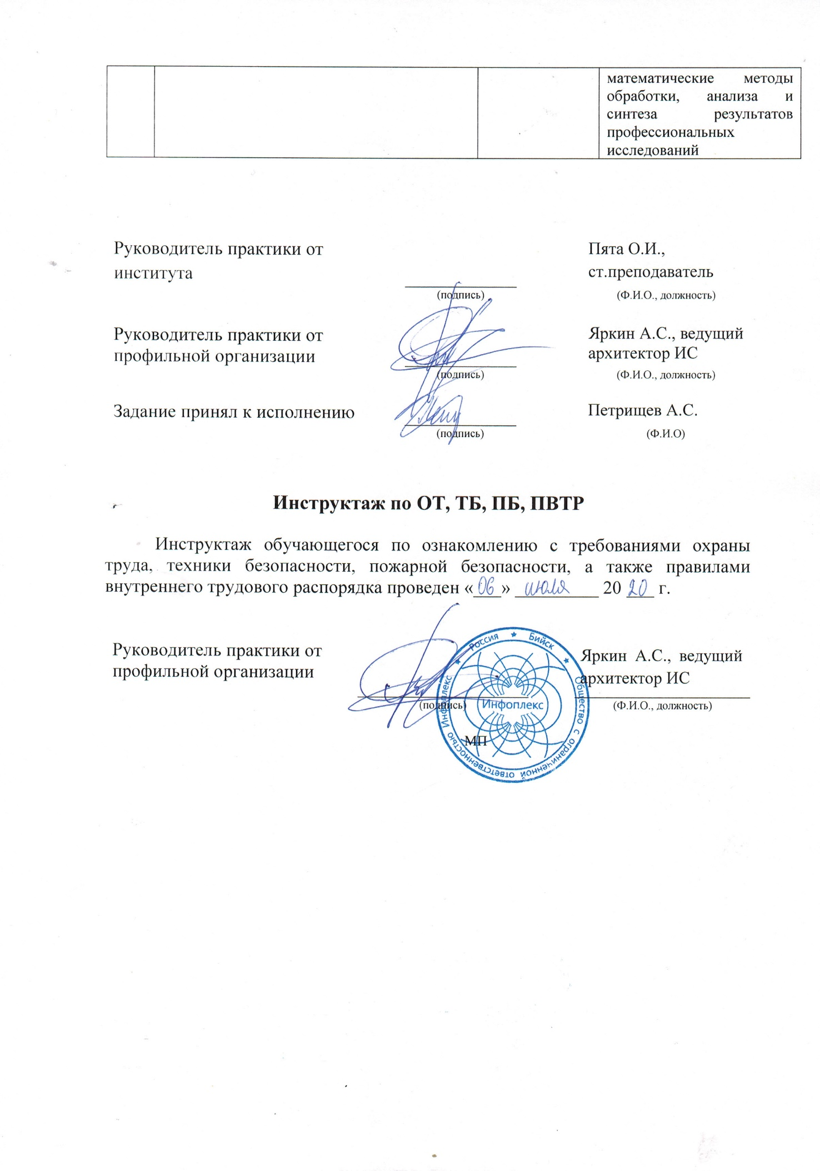

Содержание

ВВЕДЕНИЕ 7

ОСНОВНАЯ ЧАСТЬ 8

1 Анализ поставленной задачи 8

1.1 Элементы сайта, требующие изменений 8

1.2 Осознание психотипа пользователя сайта 11

2 Реализация логотипа с применением анимации по средствам HTML, CSS, JavaScript 13

2.1 Варианты реализации логотипа. Конечный вариант логотипа 13

2.1.1 Вариант 1 13

2.1.2 Вариант 2 15

2.1.3 Итоговый вариант 16

2.2 Программная реализация структуры логотипа 18

3 Разработка динамической структуры сайта 19

3.1 Разработка макета сайта 19

3.2 Реализация сайта по средствам HTML, CSS, JavaScript, JQuery 22

ЗАКЛЮЧЕНИЕ 24

СПИСОК ИСПОЛЬЗУЕМЫХ ИСТОЧНИКОВ 25

ПРИЛОЖЕНИЯ 26

**ВВЕДЕНИЕ**

Производственная практика является одной из важнейших частей программы обучения в образовательных учреждениях. Обычно производственная практика проводится на втором и третьем курсе вуза. Она заключается в практической подготовке будущего специалиста и проводится с целью освоения новых знаний и навыков, полученных в процессе выполнения реальных задач, которые решаются на рынке информационных услуг.

Практика проходила с 6 июля по 19 июля 2020 года на базе предприятия ООО «Инфоплекс». Данное предприятие занимает лидирующие позиции среди организаций аналогичной направленности в Алтайском крае в сфере разработки информационных систем. В частности, организация занимается: мониторингом и управлением информационных инфраструктур, решением задач по развертыванию и поддержке комплексных решений Windows, разработкой и внедрением баз данных для предоставления аналитической информации, хостинг решениями, решениями по обеспечению информационной безопасности, интегрированием облачных сервисов и технологий, web-разработкой, разработкой программного обеспечения, программированием и внедрением программного пакета «1С:Предприятие 8» .

Цель практики заключалась в разработке динамической структуры сайта Бийской детской библиотеки. Задачи были следующими: необходимо было разработать дизайн макета web-страницы, провести работы по созданию макета web-страницы и ее отдельных элементов, утвердить дизайн web-страницы с заказчиком, реализовать динамическую web-страницу по средствам HTML, CSS и JavaScript.

**ОСНОВНАЯ ЧАСТЬ**

1. **Анализ поставленной задачи**

Куратором практики была поставлена следующая задача: разработать динамическую структуру сайта «Бийской детской библиотеки» опираясь на ранее реализованную структуру данного сайта. Для решения данной задачи был проведен визуальный анализ дизайна и структуры сайта. Анализ проводился для выявления элементов, которые не соответствуют общим требованием выдвинутым заказчиком и тем самым, нарушают общую концепцию сайта. Опираясь на свой опыт в веб-разработке и опыт куратора практики, после ознакомления с сайтом были сделаны общие выводы по изменению дизайна и структуры сайта.

* 1. **Элементы сайта, требующие изменений**

После ознакомления с дизайном, структурой сайта и требованиями заказчика, которые заключались в повышении качества смысловой составляющей, пришел к выводу, что необходимо изменить следующее:

1. Проработать логотип сайта. В старой версии сайта он занимает большую часть экрана при открытии страницы и при этом не несет никакой смысловой нагрузки, а лишь указывает пользователю, где он находится. В новой версии сайта необходимо адаптировать логотип под пользователя в возрасте от 6 до 12 лет при этом наделить его смысловой нагрузкой. Логотип старой версии сайта представлен на рисунке 1.

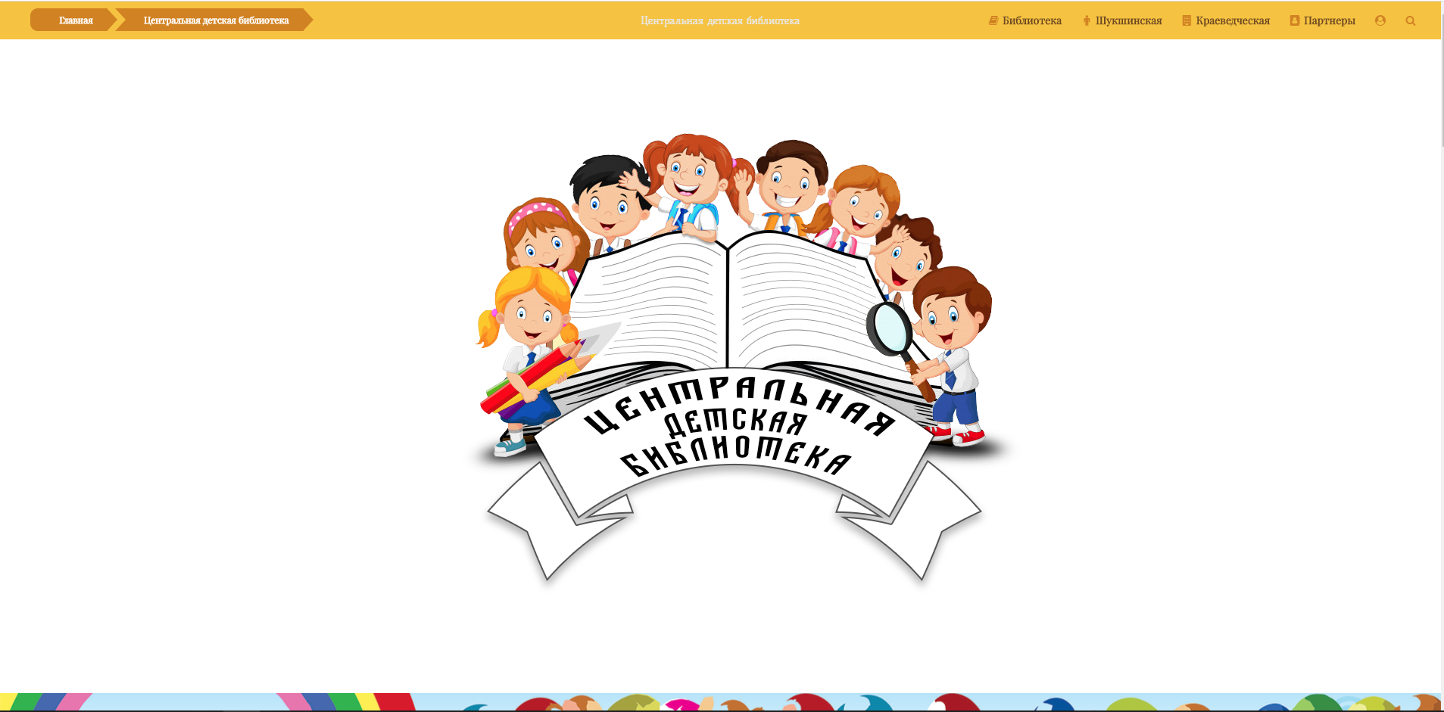

Рисунок 1 – Положение логотипа в устаревшей версии сайта

1. Изменить шрифт, который применяется на сайте. Поставить любой шрифт без засечек, так как шрифт с засечками вызывает негативный визуальный эффект, который отрицательно влияет на зрение пользователя. Пример шрифта с засечками в старой версии сайта продемонстрирован на рисунке 2.



Рисунок 2 – Пример шрифта с засечками на устаревшей версии сайта

1. В блоке с новостями изменить структуру новостных подблоков. Уменьшить их количество до 2 и расположить их в столбик. Это позволит уменьшить информационную нагрузку на пользователя и увеличить в размерах новостные блоки, что привлечет пользователя с точки зрения веб юзабилити. Первоначальный новостной блок устаревшей версии сайта можно увидеть на рисунке 3.

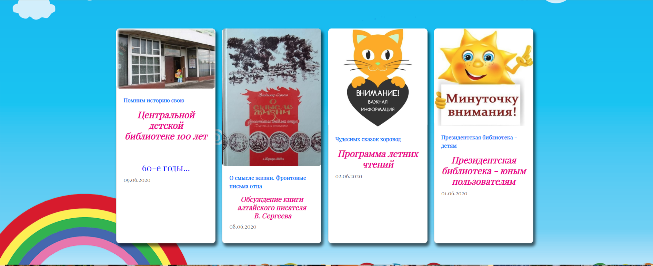

Рисунок 3 – Визуальное представление новостного блока устаревшей версии сайта

1. Отказаться от фиксированного заднего фона. При прокручивании сайта вниз, создается негативный визуальный эффект, который отталкивает пользователей. Заменить фотографии на заднем фоне представлением их в «карусели» фотографий или в слайдере отдельным блоком. Фон из фотографий на заднем плане продемонстрирован на рисунке 4.

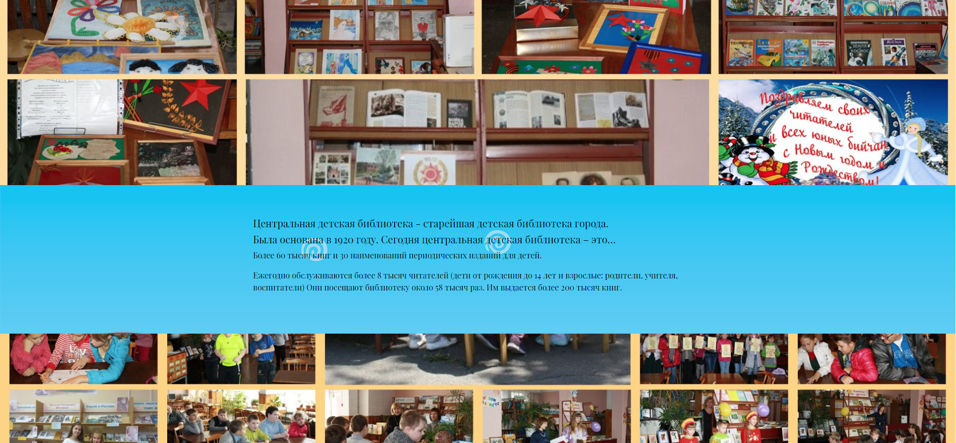

Рисунок 4 – Визуальное представление фиксированного заднего фона на устаревшей версии сайта

1. Изменить задний фон блоков с картинок на цвет, который бы сочетался с желтым и создавал эффект «голубого неба». Задний фон отдельных информационных блоков представлен на рисунке 5.

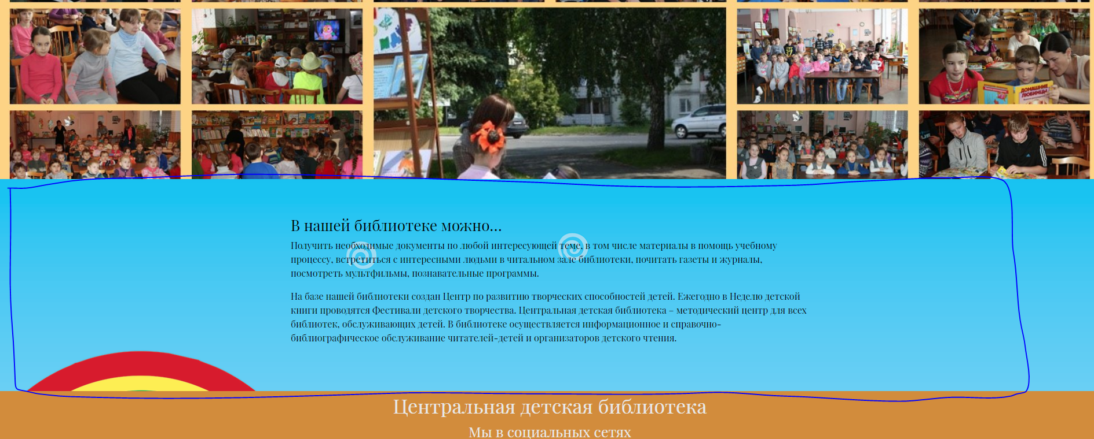

Рисунок 5 – Визуальное представление фиксированного заднего фона в виде картинки на устаревшей версии сайта

* 1. **Осознание психотипа пользователя сайта**

Перед началом разработки дизайна будущего сайта. Необходимо было понять, кто будет основным пользователем сайта. Основной пользователь – это дети в возрасте от 6 до 12 лет.

Особенность данной возрастной категории в том, что ее представители в силу своего развития, психологических и физиологических особенностей, лучше всего воспринимают информацию визуально.

Опираясь на этот факт, необходимо выработать следующие правила при дальнейшем проектировании дизайна сайта:

1. Смысловая нагрузка, представленная в виде текста, должна быть хорошо читаема, и минимальна по объему.
2. Структура сайта должна быть интуитивно понятна пользователю.
3. Необходимо избежать элементов дизайна, которые бы вводили в заблуждение пользователя сайта.
4. Желательно применить анимацию, чтобы сделать сайт более «живым» и динамичным. Это привлечет интерес и заставит пользователя дольше оставаться на сайте.
5. При реализации дизайна, провести опрос об удобстве использования сайта среди представителей потенциальных пользователей в возрастной категории от 6 до 12 лет.

Представленные выше правила помогли разработать качественный информационный продукт ориентированный под основного пользователя.

**2 Реализация логотипа с применением анимации по средствам HTML, CSS, JavaScript**

* 1. **Варианты реализации логотипа. Конечный вариант логотипа**

Разрабатывая дизайн логотипа, при коммуникации с куратором практики было решено следующее:

1. Повысить смысловую нагрузку логотипа.
2. Уменьшить размеры логотипа.
3. Убрать название «Центральная детская библиотека» и разместить ее ниже логотипа отдельным блоком.
   * 1. **Вариант 1**

Первый вариант состоял в переносе блоков-ссылок из блока под логотипом (рисунок 6) в блок с логотипом, тем самым блоки ссылки «окружали» логотип с одной стороны, с другой стороны от логотипа планировалось расположение анимационного героя (рисунок 7). Цель перенесенных блоков-ссылок – повышение смысловой нагрузки. Цель анимационных героев, например, представителей смешариков или фиксиков – увеличение интереса и повышения доверия к сайту со стороны пользователя.

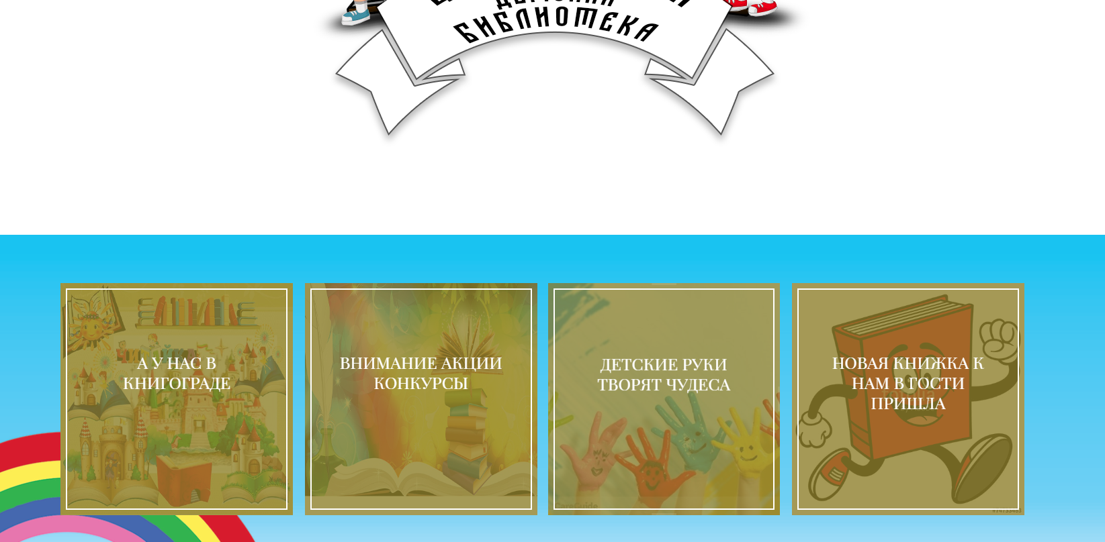

Рисунок 6 – Визуальное представление блоков-ссылок под логотипом сайта

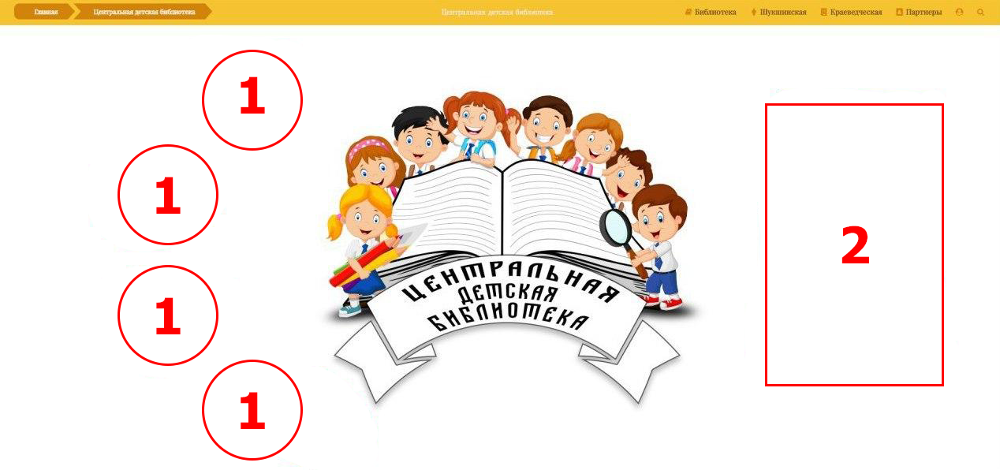

Рисунок 7 – Визуальное представление нового расположения элементов вокруг логотипа

Под 1 – боки-ссылки, под 2 – анимационный герой.

Но от данной идеи дизайна пришлось отказаться, так как при изучении российского законодательства, был сделан вывод, что использование мультипликационных персонажей, которые были предложены автором, использовать на сайте нельзя. Данное действие будет являться незаконным. Так как мультипликационные персонажи являются объектом авторского права. Использовать их можно, только в случае договоренности с обладателем прав на интересующего разработчиков персонажа. Единственным вариантом в данной ситуации остается спросить разрешение на использование.

Что касается использование любого персонажа, то тут ситуация схожая. Все персонажи, созданные определенными авторами, защищаются законом. Это распространяется и на персонажей, которые были созданы в СССР.

* + 1. **Вариант 2**

Второй вариант строился на изменении формы блоков-ссылок и их симметричное расположение вокруг логотипа. Придать смысловую нагрузку было решено текстом, который заключался в круглые рамки, вокруг картинки (рисунок 8). При наведении курсора на блок-ссылку, он увеличивался в размерах и курсор видоизменялся на кисть с выгнутым пальцем. Это должно было дать понять пользователю, что курсор наведен на ссылку.

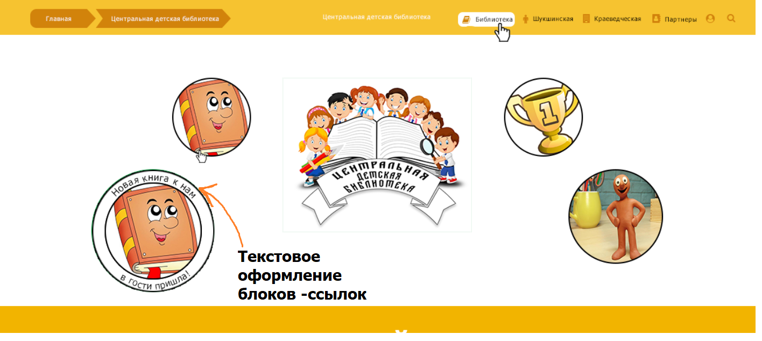

Рисунок 8 – Визуальное представление симметричного расположения блоков-ссылок вокруг логотипа

Оставался вопрос, как пользователь, до наведения курсора на ссылку поймет, что это ссылка. Как привлечь внимание пользователя к данному блоку-ссылке, ведь опрос показал, что интуитивно это очень трудно понять. Авторский коллектив отказался от такого варианта структуры web-страницы.

* + 1. **Итоговый вариант**

Конечный вариант оказался интереснее для пользователей и для разработчика. Этот вариант заключался в следующем: необходимо реализовать анимацию частей тела детей, изображенных на логотипе. Анимация должна запускаться с наведением на объект(ребенка) курсора мыши. Сами объекты с отделенными от них подобъектами (головы, руки, лупа) представляют собой ссылки. Объекты решено «обернуть» контуром по периметру, чтобы подсказать пользователю на интуитивном уровне, что с объектом можно взаимодействовать (рисунок 9).

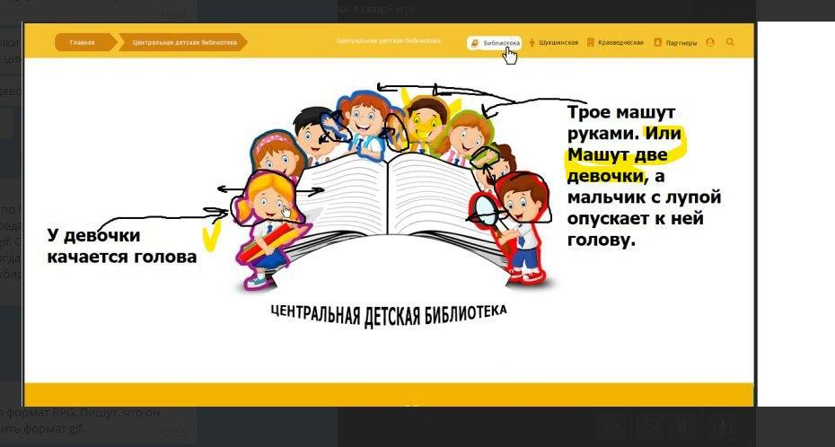

Рисунок 9 – Визуальное представление конечного варианта дизайна логотипа с элементами анимации

Также был предложен вариант реализации визуально-текстовой подсказки, которая появляется возле объекта через определенные интервалы времени. При этом визуально-текстовые подсказки появлялись асинхронно по отношению друг к другу (рисунок 10).



Рисунок 10 – Визуальное представление текстовых подсказок для конечного варианта дизайна логотипа с элементами анимации

Название «ЦЕНТРАЛЬНАЯ ДЕТСКАЯ БИБЛИОТЕКА» решено реализовать картинкой в отдельном блоке (рисунок 11).

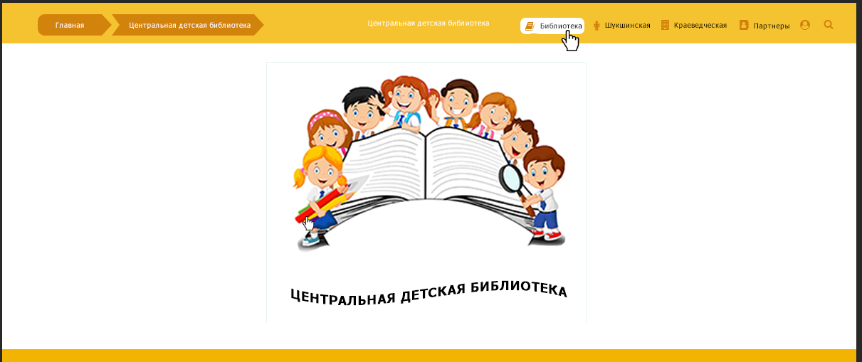

Рисунок 11 – Визуальное представление стилизованного названия «ЦЕНТРАЛЬНАЯ ДЕТСКАЯ БИБЛИОТЕКА» расположенного под логотипом

Создание картинки и общего стиля надписи реализовано в программе «Adobe Photoshop CC 2017».

* 1. **Программная реализация структуры логотипа**

Воплотить графический макет в жизнь было решено по средствам следующих инструментов веб-разработчика: HTML, CSS, JavaScript [3].

Перед программной реализацией макета с помощью графического редактора «Adobe Photoshop CC 2017» были отделены от картинки логотипа объекты(дети) и подобъекты(головы, руки, лупа) в отдельные файлы разрешения .png для того, чтобы включить их в структуру файла с расширением .html отдельными элементами. Это позволило нам, согласно графическому макету, с помощью CSS, правильно расположить объекты и подобъекты относительно логотипу [2]. После, с помощью возможностей JavaScript объекты и подобъекты были извлечены из DOM. К ним были применены обработчики событий, которые запускали сценарий при наведении на них курсора мыши. Обработчики событий изменяли стили объектов. Это приводило к изменению положения подобъектов, они начинали двигаться, именно так, был достигнут эффект анимации.

Код был написан в трех файлах с разным расширением: .html .css и .js. Код из трех файлов для работы логотипа представлен в отчете (Приложение А). Код был написан в текстовом редакторе «Sublime Text 3».

1. **Разработка динамической структуры сайта**
   1. **Разработка макета сайта**

Разработка макета сайта велась в графическом редакторе «Adobe Photoshop CC 2017». В макете исправлены элементы сайта, которые требовали изменений с учетом ориентированности на основного пользователя – детей в возрасте от 6 до 12 лет. Макет был графически разбит на несколько составляющих, чтобы отразить поэтапную разработку. Макет представлен на рисунках 12-15.

Работа над макетом сайта проводилась поэтапно. На первом этапе разработан дизайн «шапки» сайта, в ее состав вошли «хлебные крошки», которые расположились слева. «Хлебные крошки» помогают ориентироваться пользователю в структуре сайта и с легкостью возвращаться, на интересующую его страницу. По центру расположилось название организации, справа навигационное меню и поиск информации по сайту. Ниже представлен логотип, в который интегрированы ссылки с реализованным поведением в виде анимации. А также в состав структуры логотипа вошли графически-текстовые подсказки. На рисунке 12 представлен стилизованный текст, который представляет собой название библиотеки.

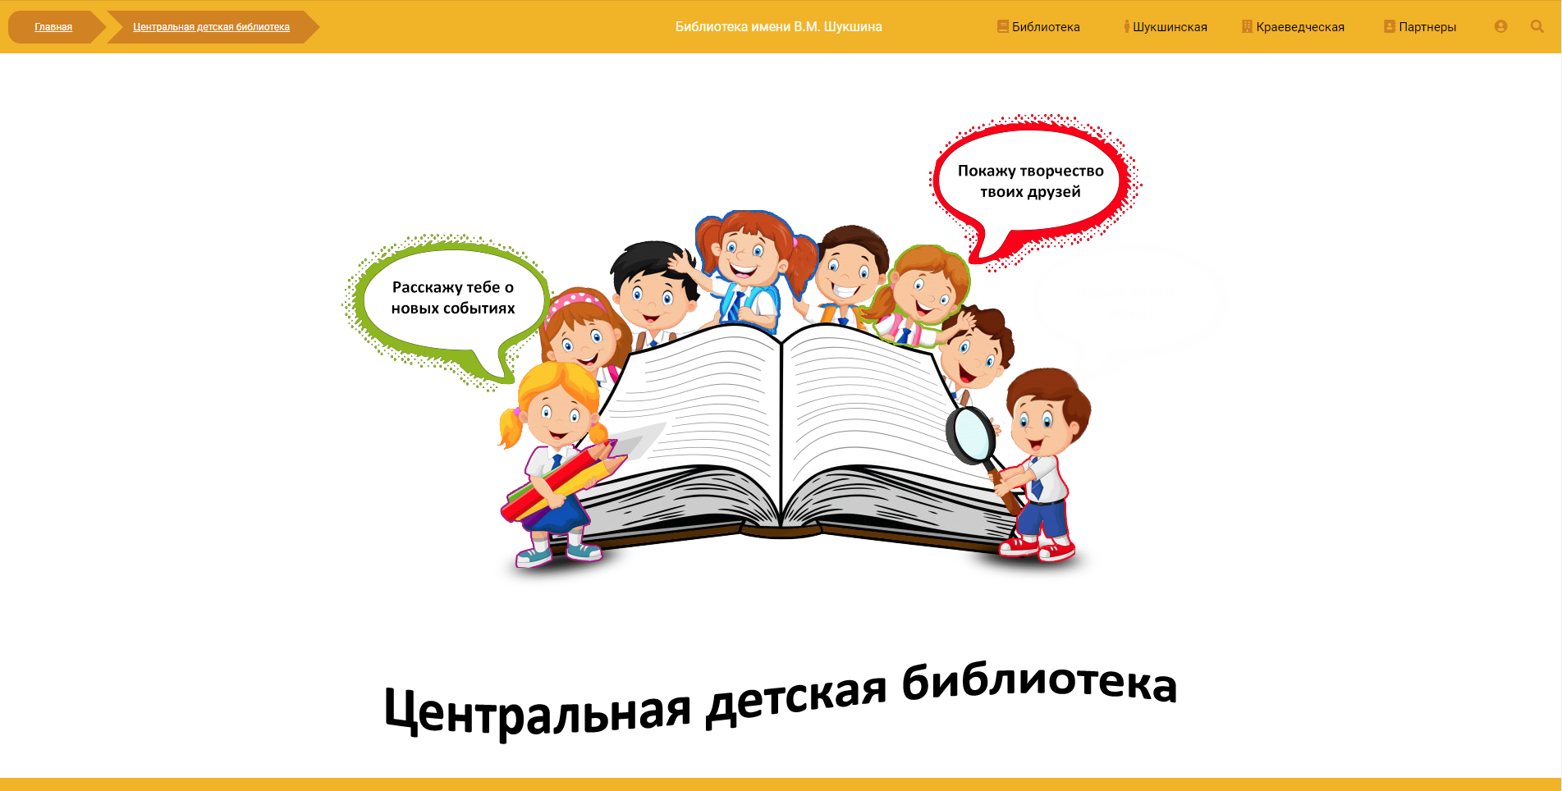

Рисунок 12 – Визуальное представление элементов макета 1 этапа разработки

На втором этапе реализован новостной блок. В котором сверху можно наблюдать стилизованный заголовок «НОВОСТИ ДЕТСКОЙ БИБЛИОТЕКИ». На рисунке 13 представлен блок с новостными подблоками. Новостные подблоки включают в себя изображение, заголовок, дату, краткий текст, ссылку, чтобы ознакомится с новостью более подробно. После начинается информационно-текстовый блок «НЕМНОГО ОБ ИСТОРИИ». На этом этапе был реализован только заголовок блока.

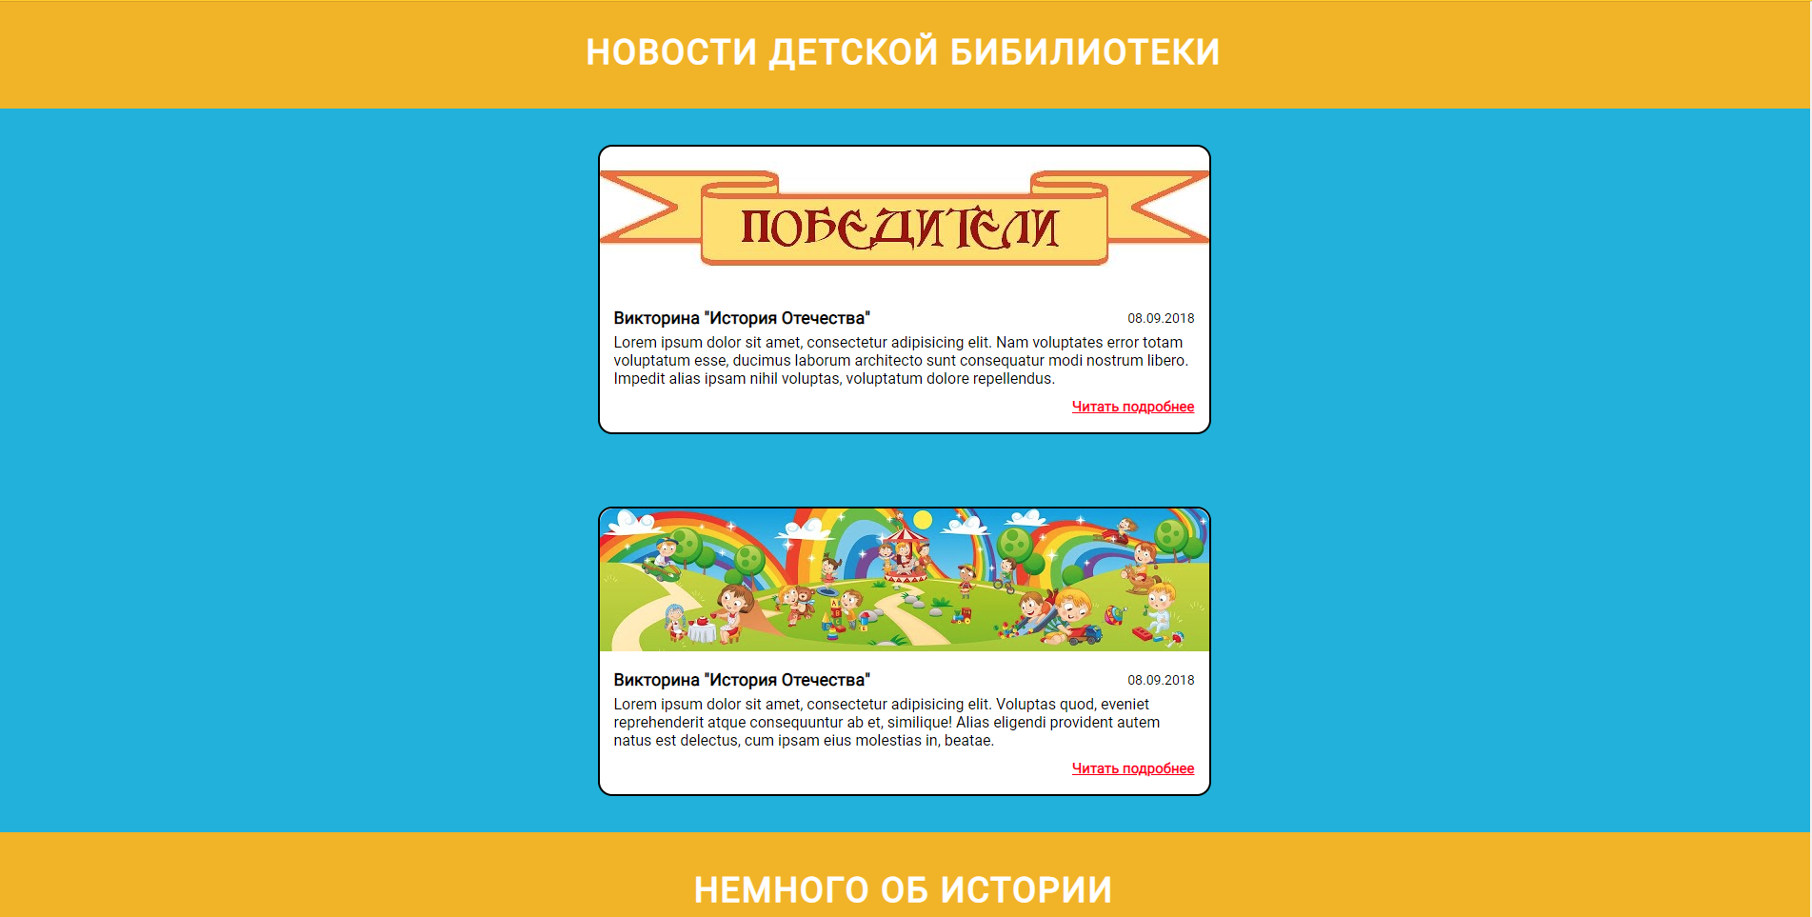

Рисунок 13 – Визуальное представление элементов макета 2 этапа разработки

На третьем этапе разработки реализован информационно-текстовый блок «НЕМНОГО ОБ ИСТОРИИ». Кроме этого, был реализован блок «ФОТОГРАФИИ С МЕРОПРИЯТИЙ», который включает в себя стилизованный заголовок названия блока. Слайдер включает в себя 5 фотографий. Кнопки переключения фотографий (рисунок 14).

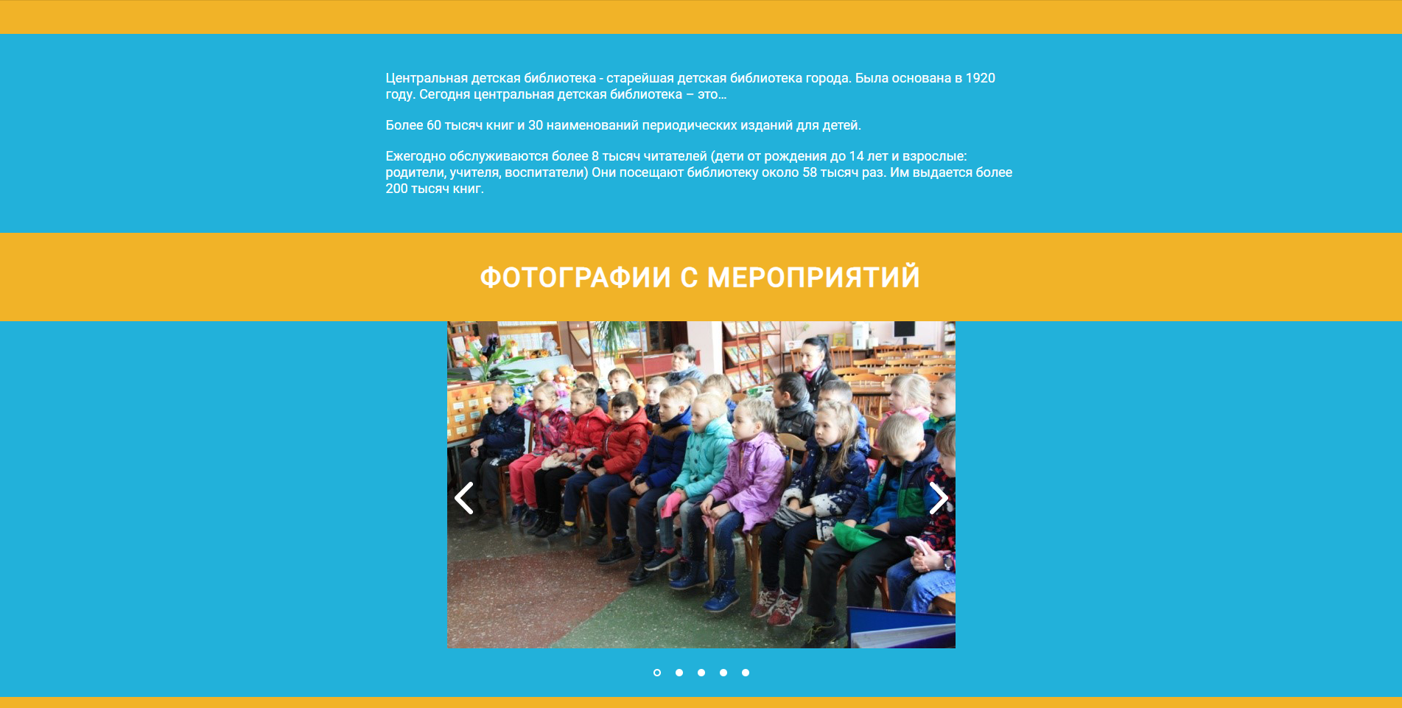

Рисунок 14 – Визуальное представление элементов макета 3 этапа разработки

Четвертый этап разработки включал графическую реализацию информационно-текстового блока «В НАШЕЙ БИБЛИОТЕКИ МОЖНО…». Результат изображен на рисунке 15. Данный блок, который состоит из заголовка и текстовых подблоков. Кроме этого, на этом этапе разработан подвал, состоящий, из заголовка, блока – текста, блока с ссылками-картинками и текстом со ссылкой.

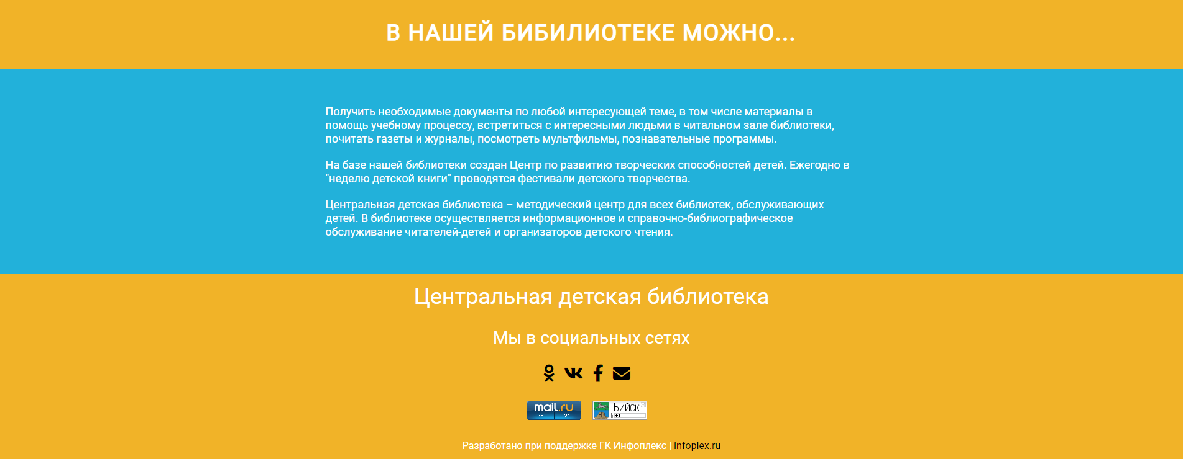

Рисунок 15 – Визуальное представление элементов макета 3 этапа разработки

Кроме этого, на этом этапе разработан подвал, состоящий, из заголовка, блока – текста, блока с ссылками-картинками и текстом со ссылкой.

* 1. **Реализация сайта по средствам HTML, CSS, JavaScript, JQuery**

После создания графического макета сайта и его утверждения заказчиком, был начат этап разработки сайта средствами следующих инструментов: HTML, CSS, JavaScript, JQuery. Данный стек технологий был выбран исходя из поставленной задачи, которая состояла из реализации визуального представления сайта на клиентской стороне – браузере.

HTML служил для структурированной разметки контента веб страницы, которая тесно работает с каскадными таблицами стилей (CSS)[1]. Данный тандем технологий при грамотном использовании может предоставить возможность разработчику верстать адаптивные динамические веб-страницы. Но на определенных этапах, необходимо было реализовать сложное поведение некоторых объектов из структуры HTML. Тут были связаны навыки и возможности языка программирования JavaScript для создания сложного динамического поведения определенных объектов из блока с логотипом [4].

Для реализации слайдера фотографий, необходимо было подключить к проекту JQuery. JQuery – это набор функций JavaScript, который помогает легко получать доступ к любому элементу DOM, обращаться к атрибутам и содержимому элементов и т.д.

Код веб-сайта представлен в трех файлах следующих расширений: .html .css .js. Все они связаны друг с другом, через файл с расширением .html. При написании кода акцент делался на повышения читабельности по средствам дополнительных отступов, комментирования участков кода. Данные меры принимаются для более быстрого понимания кода другими программистами. И быстрого разбора кода в случае, когда длительное время не велось работ.

Код веб-сайта из трех файлов представлен в отчете (Приложение Б).

**ЗАКЛЮЧЕНИЕ**

В ходе выполнения практики была достигнута цель, поставленная куратором практики. При этом были получены знания по работе с графикой, на примере, программы «Adobe Photoshop CC 2017». Изучен теоретический материал по web-анимации, принцип построения макетов web-сайтов в графических редакторах, теоретический материал по верстке web-страниц с помощью HTML и CSS, способы написания web-приложения с помощью языка программирования JavaScript, теоретический материал по взаимодействию web-страницы с сервером. Были развиты коммуникабельные навыки, по примеру, общения с заказчиком и взаимодействию с куратором и коллегами.

Практический результат заключается в следующем: был разработан дизайн web-страницы, проведена работа по созданию макета web-страницы и ее отдельных элементов, утвержден дизайн web-страницы в ходе общения с заказчиком, реализована динамическая web-страница по средствам HTML, CSS, JavaScript и JQuery.

**СПИСОК ИСПОЛЬЗУЕМЫХ ИСТОЧНИКОВ**

1. **Эрик А. Мейер.** CSS. Карманный справочник, 4-е издание[Текст] / Эрик А. Мейер : Пер. с англ. – М. : ООО “И.Д. Вильямс”,2017. – 288 с. : ил – Парал. тит. англ.
2. **Роббинс, Дженнифер.** HTML5: карманный справочник, 5-е издание[Текст] / Эрик А. Мейер : Пер. с англ. – М. : ООО “И.Д. Вильямс”,2018. – 192 с. : ил – Парал. тит. англ.
3. **Робсон Э., Фримен Э.** Изучаем HTML, CSS, 2-е изд. [Текст] / **Робсон Э., Фримен Э.** – СПб. : Питер, 2017. — 720 с.: ил. – (Серия «Head First O`Reilly»).
4. **Хавербеке Марейн.** Выразительный JavaScript, Современное веб-программирование, 3-е изд. [Текст] / **Хавербеке Марейн.** – СПб. : Питер, 2019. — 480 с.: ил. – (Серия «Для профессионалов»).

**ПРИЛОЖЕНИЯ**

**Приложение А. Код из файлов с расширением .html .css .js**

*(Отрывок код из файла index.html)*

<!--Секция для всего контента связанный с логотипом-->

<section id="block-logo">

<!--Блок для картинки ЛОГОТИПА и других картинок для АНИМАЦИЙ-->

<div id="logo">

<img class="logotip" src="img/Логотип.png">

<!--Блок для картинки ТЕЛО БЛОНДИНКИ С ОБВОДКОЙ-->

<div id="body-blond">

<a href="http://shk.infoplex.ru/centr_det_bib/det_news/index.php">

<img id="img-body-blond" src="img/Тело-блондинки-с-обводкой.png">

</a>

</div>

<!--Блок для картинки ГОЛОВА БЛОНДИНКИ-->

<div id="head-blond">

<a href="http://shk.infoplex.ru/centr_det_bib/det_news/index.php">

<img id="img-head-blond" src="img/Голова-блондинки1.png">

</a>

</div>

<!--Блок для картинки ТЕЛО РЫЖЕЙ ДЕВОЧКИ С ГОЛУБЫМ ПОРТФЕЛЕМ-->

<div id="orange-girl-blue-bag">

<a href="http://shk.infoplex.ru/centr_det_bib/uchastie/index.php">

<img src="img/Тело-рыжей-девочки-с-сниним-рюкзаком-и-с-обводкой.png">

</a>

</div>

<!--Блок для картинки РУКИ РЫЖЕЙ ДЕВОЧКИ С ГОЛУБЫМ ПОРТФЕЛЕМ-->

<div id="arm-orange-girl-blue-bag">

<a href="http://shk.infoplex.ru/centr_det_bib/uchastie/index.php">

<img src="img/Рука-рыжей-девочки-с-голубым-рюкзаком.png">

</a>

</div>

<!--Блок для картинки ТЕЛА РЫЖЕЙ ДЕВОЧКИ С РОЗОВЫМ ПОРТФЕЛЕМ-->

<div id="orange-girl-pink-bag">

<a href="http://shk.infoplex.ru/centr_det_bib/det_riuki/index.php">

<img src="img/Рыжая-девочка-без-руки-с-обводкой.png">

</a>

</div>

<!--Блок для картинки РУКИ РЫЖЕЙ ДЕВОЧКИ С РОЗОВЫМ ПОРТФЕЛЕМ-->

<div id="arm-orange-girl-pink-bag">

<a href="http://shk.infoplex.ru/centr_det_bib/det_riuki/index.php">

<img src="img/Рука-рыжей-девочки.png">

</a>

</div>

<!--Блок для картинки ТЕЛО МАЛЬЧИКА С ЛУПОЙ-->

<div id="body-boy-lupa">

<a href="http://shk.infoplex.ru/centr_det_bib/new_books/index.php">

<img src="img/Тело-мальчика-с-лупой-с-обводкой.png">

</a>

</div>

<!--Блок для картинки ГОЛОВА ТЕЛА МАЛЬЧИКА С ЛУПОЙ-->

<div id="head-boy-lupa">

<a href="http://shk.infoplex.ru/centr_det_bib/new_books/index.php">

<img src="img/Голова-маличика-лупы.png">

</a>

</div>

<!--Блок для картинки ЛУПА МАЛЬЧИКА С ЛУПОЙ-->

<div id="lupa-boy">

<a href="http://shk.infoplex.ru/centr_det_bib/new_books/index.php">

<img src="img/Лупа-мальчика.png">

</a>

</div>

<!--Блоки с подсказками-->

<!--Блок текст-подсказка Расскажу-тебе-о-новых-событиях-->

<div id="podskazka1">

<img src="img/Текст-подсказка-Расскажу-тебе-о-новых-событиях.png" alt="Текст-подсказка-Расскажу-тебе-о-новых-событиях">

</div>

<!--Блок текст-подсказка Расскажу-тебе-о-конкурсах-и-акциях-->

<div id="podskazka2">

<img src="img/Текст-подсказка-Расскажу-тебе-о-конкурсах-и-акциях.png" alt="Расскажу-тебе-о-конкурсах-и-акциях">

</div>

<!--Блок текст-подсказка Покажу-творчество-твоих-друзей.png-->

<div id="podskazka3">

<img src="img/Текст-подсказка-покажу-творчество-твоих-друзей.png" alt="Покажу-творчество-твоих-друзей.png">

</div>

<!--Блок текст-подсказка Новые-книги-у-меня-->

<div id="podskazka4">

<img src="img/Текст-подсказка-новые-книги-у-меня.png" alt="Новые-книги-у-меня">

</div>

</div>

</section>

*(Отрывок кода из файла style.css)*

/*Стили для основной картинки "logo"*/

#block-logo{

max-width: 100%;

margin: 0 auto;

height: 75vh;

}

#logo{

position: absolute;

height: 470px;

left: 50%;

top: 50%;

margin-left: -432px;

margin-top: -235px;

}

.logotip{

max-width: 100%;

min-width: 10%;

}

/*Стили для блондинки*/

/*Стили для ГОЛОВЫ БЛОНДИНКИ*/

#head-blond{

position: absolute;

bottom: 34%;

left: 10%;

transform-origin: 50% 100%;

}

/*Стили для ТЕЛА БЛОНДИНКИ*/

#body-blond{

position: absolute;

bottom: 4.5%;

left: 10%;

}

/*Стили для РЫЖЕЙ ДЕВОЧКИ С ГОЛУБЫМ ПОРТФЕЛЕМ*/

/*Стили для ТЕЛА*/

#orange-girl-blue-bag{

position: absolute;

bottom: 64.8%;

left: 38%;

}

/*Стили для РУКИ*/

#arm-orange-girl-blue-bag{

position: absolute;

bottom: 76%;

left: 34%;

transform-origin: 100% 75%;

}

/*Стили для РЫЖЕЙ ДЕВОЧКИ С РОЗОВЫМ ПОРТФЕЛЕМ*/

/*Стили для ТЕЛА*/

#orange-girl-pink-bag{

position: absolute;

bottom: 60%;

left: 61%;

}

/*Стили для РУКИ*/

#arm-orange-girl-pink-bag{

position: absolute;

bottom: 62.5%;

left: 72.7%;

transform-origin: 0% 75%;

}

/*Стили для МАЛЬЧИКА С ЛУПОЙ*/

/*Стили для ТЕЛА*/

#body-boy-lupa{

position: absolute;

bottom: 6%;

left: 80%;

}

/*Стили для ГОЛОВЫ*/

#head-boy-lupa{

position: absolute;

bottom: 33%;

left: 80.3%;

transform-origin: 50% 100%;

}

/*Стили для ЛУПЫ*/

#lupa-boy{

position: absolute;

bottom: 17.75%;

left: 73.2%;

transform-origin: 100% 75%;

}

*(Отрывок кода из файла js.js)*

let headBlond = document.getElementById("head-blond");//Извлекаем обект "Голова блондинки" из DOM

let bodyBlond = document.getElementById("body-blond");//Извлекаем обект "Тело блондинки" из DOM

bodyBlond.onmouseover = function() { //При наведени курсора на объект "Тело блондинки" запускается функция, которая изменяет css свойста объекта "Голова блондинки"

headBlond.style.transform = "rotate(12deg)";

headBlond.style.transition = "transform 1.5s";

headBlond.style.cursor = "pointer";

bodyBlond.style.cursor = "pointer";

setTimeout(leftBodyBlond, 1500); //Вызываем функцию "leftBodyBlond" один раз через 1000 мс

}

function leftBodyBlond(){ // Функция "leftBodyBlond" изменяет css свойста объекта "Голова блондинки"

headBlond.style.transform = "rotate(-12deg)";

setTimeout(midlBodyBlond, 1500); //Вызываем функцию "midlBodyBlond" один раз через 1000 мс

}

function midlBodyBlond(){ //Функция "midlBodyBlond" изменяет css свойста объекта "Голова блондинки"

headBlond.style.transform = "rotate(0deg)";

}

/*----------------------*/

headBlond.onmouseover = function() { //При наведени курсора на объект "ГОЛОВА БЛОНДИНКИ" запускается функция, которая изменяет css свойста объекта "ГОЛОВА БЛОНДИНКИ"

headBlond.style.transform = "rotate(12deg)";

headBlond.style.transition = "transform 1.5s";

headBlond.style.cursor = "pointer";

bodyBlond.style.cursor = "pointer";

setTimeout(leftHeadBodyBlond, 1500); //Вызываем функцию "leftHeadBodyBlond" один раз через 1000 мс

}

function leftHeadBodyBlond(){ // Функция "leftHeadBodyBlond" изменяет css свойста объекта "Голова блондинки"

headBlond.style.transform = "rotate(-12deg)";

setTimeout(midlHeadBodyBlond, 1500); //Вызываем функцию "midlHeadBodyBlond" один раз через 1000 мс

}

function midlHeadBodyBlond(){ //Функция "midlHeadBodyBlond" изменяет css свойста объекта "Голова блондинки"

headBlond.style.transform = "rotate(0deg)";

}

/*!!!!!!!!!!!!!!!!!!!!!!!!!!!!!!!!!!*/

/*Код для девочки с голубым рюкзаком*/

let orangeGirlBlueBag = document.getElementById("orange-girl-blue-bag");//Извлекаем обект "ТЕЛО РЫЖЕЙ ДЕВОЧКИ С ГОЛУБЫМ ПОРТФЕЛЕМ" из DOM

let armOrangeGirlBlueBag = document.getElementById("arm-orange-girl-blue-bag");//Извлекаем обект "РУКИ РЫЖЕЙ ДЕВОЧКИ С ГОЛУБЫМ ПОРТФЕЛЕМ" из DOM

orangeGirlBlueBag.onmouseover = function() { //При наведени курсора на объект "ТЕЛО РЫЖЕЙ ДЕВОЧКИ С ГОЛУБЫМ ПОРТФЕЛЕМ" запускается функция, которая изменяет css свойста объекта "РУКИ РЫЖЕЙ ДЕВОЧКИ С ГОЛУБЫМ ПОРТФЕЛЕМ"

armOrangeGirlBlueBag.style.transform = "rotate(20deg)";

armOrangeGirlBlueBag.style.transition = "transform 1s";

armOrangeGirlBlueBag.style.cursor = "pointer";

orangeGirlBlueBag.style.cursor = "pointer";

setTimeout(leftGirlBlueBag, 1000); //Вызываем функцию "leftGirlBlueBag" один раз через 1000 мс

}

function leftGirlBlueBag(){ // Функция "leftGirlBlueBag" изменяет css свойста объекта "РУКИ РЫЖЕЙ ДЕВОЧКИ С ГОЛУБЫМ ПОРТФЕЛЕМ"

armOrangeGirlBlueBag.style.transform = "rotate(-30deg)";

setTimeout(midlGirlBlueBag, 1000); //Вызываем функцию "midlGirlBlueBag" один раз через 1000 мс

}

function midlGirlBlueBag(){ //Функция "midlGirlBlueBag" изменяет css свойста объекта "РУКИ РЫЖЕЙ ДЕВОЧКИ С ГОЛУБЫМ ПОРТФЕЛЕМ"

armOrangeGirlBlueBag.style.transform = "rotate(0deg)";

}

/*----------------------*/

armOrangeGirlBlueBag.onmouseover = function() { //При наведени курсора на объект "РУКИ РЫЖЕЙ ДЕВОЧКИ С ГОЛУБЫМ ПОРТФЕЛЕМ" запускается функция, которая изменяет css свойста объекта "РУКИ РЫЖЕЙ ДЕВОЧКИ С ГОЛУБЫМ ПОРТФЕЛЕМ"

armOrangeGirlBlueBag.style.transform = "rotate(20deg)";

armOrangeGirlBlueBag.style.transition = "transform 1s";

orangeGirlPinkBag.style.cursor = "pointer";

armOrangeGirlBlueBag.style.cursor = "pointer";

setTimeout(leftHeadGirlBlueBag, 1000); //Вызываем функцию "leftHeadGirlBlueBag" один раз через 1000 мс

}

function leftHeadGirlBlueBag(){ // Функция "leftHeadGirlBlueBag" изменяет css свойста объекта "РУКИ РЫЖЕЙ ДЕВОЧКИ С ГОЛУБЫМ ПОРТФЕЛЕМ"

armOrangeGirlBlueBag.style.transform = "rotate(-20deg)";

setTimeout(midlHeadGirlBlueBag, 1000); //Вызываем функцию "midlHeadGirlBlueBag" один раз через 1000 мс

}

function midlHeadGirlBlueBag(){ //Функция "midlHeadGirlBlueBag" изменяет css свойста объекта "РУКИ РЫЖЕЙ ДЕВОЧКИ С ГОЛУБЫМ ПОРТФЕЛЕМ"

armOrangeGirlBlueBag.style.transform = "rotate(0deg)";

}

/*!!!!!!!!!!!!!!!!!!!!!!!!!!!!!!!!!!*/

/*Код для девочки с розовым портфелем*/

let orangeGirlPinkBag = document.getElementById("orange-girl-pink-bag");//Извлекаем обект "ТЕЛО РЫЖЕЙ ДЕВОЧКИ С РОЗОВЫМ ПОРТФЕЛЕМ" из DOM

let armOrangeGirlPinkBag = document.getElementById("arm-orange-girl-pink-bag");//Извлекаем обект "РУКИ РЫЖЕЙ ДЕВОЧКИ С РОЗОВЫМ ПОРТФЕЛЕМ" из DOM

orangeGirlPinkBag.onmouseover = function() { //При наведени курсора на объект "ТЕЛО РЫЖЕЙ ДЕВОЧКИ С РОЗОВЫМ ПОРТФЕЛЕМ" запускается функция, которая изменяет css свойста объекта "РУКИ РЫЖЕЙ ДЕВОЧКИ С РОЗОВЫМ ПОРТФЕЛЕМ"

armOrangeGirlPinkBag.style.transform = "rotate(-20deg)";

armOrangeGirlPinkBag.style.transition = "transform 1s";

orangeGirlPinkBag.style.cursor = "pointer";

armOrangeGirlPinkBag.style.cursor = "pointer";

setTimeout(leftHeadGirlPinkBag, 1000); //Вызываем функцию "leftHeadGirlPinkBag" один раз через 1000 мс

}

function leftHeadGirlPinkBag(){ // Функция "leftHeadGirlPinkBag" изменяет css свойста объекта "РУКИ РЫЖЕЙ ДЕВОЧКИ С РОЗОВЫМ ПОРТФЕЛЕМ"

armOrangeGirlPinkBag.style.transform = "rotate(40deg)";

setTimeout(midlHeadGirlPinkBag, 1000); //Вызываем функцию "midlHeadGirlPinkBag" один раз через 1000 мс

}

function midlHeadGirlPinkBag(){ //Функция "midlHeadGirlPinkBag" изменяет css свойста объекта "РУКИ РЫЖЕЙ ДЕВОЧКИ С РОЗОВЫМ ПОРТФЕЛЕМ"

armOrangeGirlPinkBag.style.transform = "rotate(0deg)";

}

/*!!!!!!!!!!!!!!!!!!!!!!!!!!!!!!!!!!*/

/*Код для мальчика с лупой*/

let bodyBoyLupa = document.getElementById("body-boy-lupa");//Извлекаем обект "ТЕЛО МАЛЬЧИКА С ЛУПОЙ" из DOM

let headBoyLupa = document.getElementById("head-boy-lupa");//Извлекаем обект "ГОЛОВА ТЕЛА МАЛЬЧИКА С ЛУПОЙ" из DOM

let lupaBoy = document.getElementById("lupa-boy");//Извлекаем обект "ЛУПА МАЛЬЧИКА С ЛУПОЙ" из DOM

bodyBoyLupa.onmouseover = function() { //При наведени курсора на объект "ТЕЛА МАЛЬЧИКА С ЛУПОЙ" запускается функция, которая изменяет css свойста объектов "ГОЛОВА ТЕЛА МАЛЬЧИКА С ЛУПОЙ и ЛУПА МАЛЬЧИКА С ЛУПОЙ"

headBoyLupa.style.transform = "rotate(-7deg)";

headBoyLupa.style.transition = "transform 1.5s";

bodyBoyLupa.style.cursor = "pointer";

headBoyLupa.style.cursor = "pointer";

lupaBoy.style.cursor = "pointer";

/*Код для лупы*/

lupaBoy.style.transform = "rotate(7deg)";

lupaBoy.style.transition = "transform 1s";

setTimeout(leftBoyLupa, 1500); //Вызываем функцию "leftBoyLupa" один раз через 1000 мс

}

function leftBoyLupa(){ // Функция "leftBoyLupa" изменяет css свойста объекта "ГОЛОВА ТЕЛА МАЛЬЧИКА С ЛУПОЙ и ЛУПА МАЛЬЧИКА С ЛУПОЙ"

headBoyLupa.style.transform = "rotate(10deg)";

/*Код для лупы*/

lupaBoy.style.transform = "rotate(0deg)";

//setTimeout(midlBoyLupa, 1000); //Вызываем функцию "midlBoyLupa" один раз через 1000 мс

}

/*Ниже представлен код для блоков текстов-подсказок*/

/*Ниже блок кода для двух объектов текстов-подсказок "podskazka1 И podskazka2"*/

/*Ниже представлен код для блокА текст-подсказка "РАССКАЖУ-ТЕБЕ-О-НОВЫХ-СОБЫТИЯХ"*/

let podskazka1 = document.getElementById("podskazka1"); //Извлекаем элемент "podskazka1" из DOM

function closeSvetPodskazka1() {//Функция, которая инициализирует медленное исчезновение объекта "podskazka1"

podskazka1.style.opacity = "0";

podskazka1.style.transition = "2.5s";

setTimeout(openSvetPodskazka1, 6000);//С задержкой в 6сек инициализирует функцию "openSvetPodskazka1"

function openSvetPodskazka1(){//Функция, которая инициализирует медленное появление объекта "podskazka1"

podskazka1.style.opacity = "100";

setTimeout(closeSvetPodskazka1, 10000);//С задержкой в 10сек инициализирует функцию "closeSvetPodskazka1" тем самым запускает бесконечный цикл вызовов функций, которая одна из них вложенна в другую. Или Рекурсию

setTimeout(closeSvetPodskazka2, 6000);//С задержкой в 6сек инициализирует функцию "closeSvetPodskazka2", которая инициализирует медленное исчезновение объекта "podskazka2"

}

}

closeSvetPodskazka1();//Инициализирует функцию "closeSvetPodskazka1"

let podskazka2 = document.getElementById("podskazka2"); //Извлекаем элемент "podskazka2" из DOM

function closeSvetPodskazka2() {//Функция, которая инициализирует медленное исчезновение объекта "podskazka2"

podskazka2.style.opacity = "0";

podskazka2.style.transition = "2.5s";

setTimeout(openSvetPodskazka2, 6000);//С задержкой в 6сек инициализирует функцию "openSvetPodskazka2"

function openSvetPodskazka2(){//Функция, которая инициализирует медленное появление объекта "podskazka2"

podskazka2.style.opacity = "100";

setTimeout(closeSvetPodskazka2, 10000);//С задержкой в 10сек инициализирует функцию "closeSvetPodskazka2" тем самым запускает бесконечный цикл вызовов функций, которая одна из них вложенна в другую. Или Рекурсию

}

}

/*Ниже блок кода для двух объектов текстов-подсказок "podskazka3 И podskazka4"*/

let podskazka3 = document.getElementById("podskazka3"); //Извлекаем элемент "podskazka3" из DOM

function closeSvetPodskazka3() {//Функция, которая инициализирует медленное исчезновение объекта "podskazka3"

podskazka3.style.opacity = "0";

podskazka3.style.transition = "2.5s";

setTimeout(openSvetPodskazka3, 8000);//С задержкой в 8сек инициализирует функцию "openSvetPodskazka3"

function openSvetPodskazka3(){//Функция, которая инициализирует медленное появление объекта "podskazka3"

podskazka3.style.opacity = "100";

setTimeout(closeSvetPodskazka3, 9000);//С задержкой в 9сек инициализирует функцию "closeSvetPodskazka3" тем самым запускает бесконечный цикл вызовов функций, которая одна из них вложенна в другую. Или Рекурсию

setTimeout(closeSvetPodskazka4, 8000);//С задержкой в 6сек инициализирует функцию "closeSvetPodskazka4", которая инициализирует медленное исчезновение объекта "podskazka4"

}

}

closeSvetPodskazka3();

let podskazka4 = document.getElementById("podskazka4"); //Извлекаем элемент "podskazka4" из DOM

function closeSvetPodskazka4() {//Функция, которая инициализирует медленное исчезновение объекта "podskazka4"

podskazka4.style.opacity = "0";

podskazka4.style.transition = "2.5s";

setTimeout(openSvetPodskazka4, 6000);//С задержкой в 6сек инициализирует функцию "openSvetPodskazka4"

function openSvetPodskazka4(){//Функция, которая инициализирует медленное появление объекта "podskazka4"

podskazka4.style.opacity = "100";

setTimeout(closeSvetPodskazka4, 10000);//С задержкой в 9сек инициализирует функцию "closeSvetPodskazka4" тем самым запускает бесконечный цикл вызовов функций, которая одна из них вложенна в другую. Или Рекурсию

}

}

**Приложение Б. Код из файлов с расширением .html .css .js**

*(Код из файла index.html)*

<!DOCTYPE html>

<html lang="en">

<head>

<meta charset="UTF-8">

<title>Лого ЦДБ</title>

<link rel="stylesheet" type="text/css" href="style.css">

<link href="https://fonts.googleapis.com/css2?family=Roboto&display=swap" rel="stylesheet">

<script src="https://kit.fontawesome.com/8c5f8983b2.js" crossorigin="anonymous"></script>

</head>

<body>

<header>

<div class="crumbs">

<a class="main-link" href="http://shk.infoplex.ru/">

<p>Главная</p>

</a>

<a class="normal-link" href="http://shk.infoplex.ru/">

<p>Центральная детская библиотека</p>

</a>

</div>

<div class="center-text">

<p>Библиотека имени В.М. Шукшина</p>

</div>

<nav>

<div class="link-header">

<a href="http://shk.infoplex.ru/index.php#lib_r">

<i class="fa fa-book navigation__icon"></i>

Библиотека

</a>

</div>

<div class="link-header">

<a href="http://shk.infoplex.ru/index.php#shuksh">

<i class="fa fa-male navigation__icon"></i>

Шукшинская

</a>

</div>

<div class="link-header">

<a href="http://shk.infoplex.ru/index.php#hist">

<i class="fa fa-building navigation__icon"></i>

Краеведческая

</a>

</div>

<div class="link-header">

<a href="http://shk.infoplex.ru/index.php#partn">

<i class="fa fa-address-book navigation__icon"></i>

Партнеры </a>

</div>

</nav>

<div class="more-link">

<a href="http://shk.infoplex.ru/auth/auth.php">

<i class="fa fa-user-circle navigation__icon"></i>

</a>

<a href="http://shk.infoplex.ru/search/index.php">

<i class="fa fa-search navigation__icon"></i>

</a>

</div>

</header>

<main>

<!--Секция для всего контента связанный с логотипом-->

<section id="block-logo">

<!--Блок для картинки ЛОГОТИПА и других картинок для АНИМАЦИЙ-->

<div id="logo">

<img class="logotip" src="img/Логотип.png">

<!--Блок для картинки ТЕЛО БЛОНДИНКИ С ОБВОДКОЙ-->

<div id="body-blond">

<a href="http://shk.infoplex.ru/centr_det_bib/det_news/index.php">

<img id="img-body-blond" src="img/Тело-блондинки-с-обводкой.png">

</a>

</div>

<!--Блок для картинки ГОЛОВА БЛОНДИНКИ-->

<div id="head-blond">

<a href="http://shk.infoplex.ru/centr_det_bib/det_news/index.php">

<img id="img-head-blond" src="img/Голова-блондинки1.png">

</a>

</div>

<!--Блок для картинки ТЕЛО РЫЖЕЙ ДЕВОЧКИ С ГОЛУБЫМ ПОРТФЕЛЕМ-->

<div id="orange-girl-blue-bag">

<a href="http://shk.infoplex.ru/centr_det_bib/uchastie/index.php">

<img src="img/Тело-рыжей-девочки-с-сниним-рюкзаком-и-с-обводкой.png">

</a>

</div>

<!--Блок для картинки РУКИ РЫЖЕЙ ДЕВОЧКИ С ГОЛУБЫМ ПОРТФЕЛЕМ-->

<div id="arm-orange-girl-blue-bag">

<a href="http://shk.infoplex.ru/centr_det_bib/uchastie/index.php">

<img src="img/Рука-рыжей-девочки-с-голубым-рюкзаком.png">

</a>

</div>

<!--Блок для картинки ТЕЛА РЫЖЕЙ ДЕВОЧКИ С РОЗОВЫМ ПОРТФЕЛЕМ-->

<div id="orange-girl-pink-bag">

<a href="http://shk.infoplex.ru/centr_det_bib/det_riuki/index.php">

<img src="img/Рыжая-девочка-без-руки-с-обводкой.png">

</a>

</div>

<!--Блок для картинки РУКИ РЫЖЕЙ ДЕВОЧКИ С РОЗОВЫМ ПОРТФЕЛЕМ-->

<div id="arm-orange-girl-pink-bag">

<a href="http://shk.infoplex.ru/centr_det_bib/det_riuki/index.php">

<img src="img/Рука-рыжей-девочки.png">

</a>

</div>

<!--Блок для картинки ТЕЛО МАЛЬЧИКА С ЛУПОЙ-->

<div id="body-boy-lupa">

<a href="http://shk.infoplex.ru/centr_det_bib/new_books/index.php">

<img src="img/Тело-мальчика-с-лупой-с-обводкой.png">

</a>

</div>

<!--Блок для картинки ГОЛОВА ТЕЛА МАЛЬЧИКА С ЛУПОЙ-->

<div id="head-boy-lupa">

<a href="http://shk.infoplex.ru/centr_det_bib/new_books/index.php">

<img src="img/Голова-маличика-лупы.png">

</a>

</div>

<!--Блок для картинки ЛУПА МАЛЬЧИКА С ЛУПОЙ-->

<div id="lupa-boy">

<a href="http://shk.infoplex.ru/centr_det_bib/new_books/index.php">

<img src="img/Лупа-мальчика.png">

</a>

</div>

<!--Блоки с подсказками-->

<!--Блок текст-подсказка Расскажу-тебе-о-новых-событиях-->

<div id="podskazka1">

<img src="img/Текст-подсказка-Расскажу-тебе-о-новых-событиях.png" alt="Текст-подсказка-Расскажу-тебе-о-новых-событиях">

</div>

<!--Блок текст-подсказка Расскажу-тебе-о-конкурсах-и-акциях-->

<div id="podskazka2">

<img src="img/Текст-подсказка-Расскажу-тебе-о-конкурсах-и-акциях.png" alt="Расскажу-тебе-о-конкурсах-и-акциях">

</div>

<!--Блок текст-подсказка Покажу-творчество-твоих-друзей.png-->

<div id="podskazka3">

<img src="img/Текст-подсказка-покажу-творчество-твоих-друзей.png" alt="Покажу-творчество-твоих-друзей.png">

</div>

<!--Блок текст-подсказка Новые-книги-у-меня-->

<div id="podskazka4">

<img src="img/Текст-подсказка-новые-книги-у-меня.png" alt="Новые-книги-у-меня">

</div>

</div>

</section>

<!--Секция с картинкой названия библиотеки-->

<section class="title-site">

<div class="img-title-site">

<img src="img/Название-библиотеки---волна.png">

</div>

</section>

<!--Секция с новостями-->

<section class="news">

<div class="block-news">

<!--Блок с названием секции-->

<div class="title-h4">

<h2>Новости детской бибилиотеки</h2>

</div>

<!--Блок с новостными блоками-->

<div class="news-blocks">

<!--Новостной блок 1-->

<div class="new-block">

<!--Картинка-->

<div class="img-new-block">

<img src="img/Фото к новостному блоку 1.jpg">

</div>

<!--Текстовое содержание блока-->

<div class="news-content">

<!--Название новости и дата публикации-->

<div class="title-new-text-and-data">

<!--Название новости-->

<h4 class="title-new-text">

Викторина "История Отечества"

</h4>

<!--Дата публикации-->

<p class="data">

08.09.2018

</p>

</div>

<!--Краткий текст новости-->

<div class="text-news">

<p>

Lorem ipsum dolor sit amet, consectetur adipisicing elit. Nam voluptates error totam voluptatum esse, ducimus laborum architecto sunt consequatur modi nostrum libero. Impedit alias ipsam nihil voluptas, voluptatum dolore repellendus.

</p>

</div>

<!--Ссылка на более информативную страницу-->

<div class="link-more-news">

<a href="URL">

Читать подробнее

</a>

</div>

</div>

</div>

<!--Конец новостного блока 1-->

<!--Новостной блок 2-->

<div class="new-block">

<!--Картинка-->

<div class="img-new-block">

<img src="img/Фото к новостному блоку 2.jpg">

</div>

<!--Текстовое содержание блока-->

<div class="news-content">

<!--Название новости и дата публикации-->

<div class="title-new-text-and-data">

<!--Название новости-->

<h4 class="title-new-text">

Викторина "История Отечества"

</h4>

<!--Дата публикации-->

<p class="data">

08.09.2018

</p>

</div>

<!--Краткий текст новости-->

<div class="text-news">

<p>

Lorem ipsum dolor sit amet, consectetur adipisicing elit. Voluptas quod, eveniet reprehenderit atque consequuntur ab et, similique! Alias eligendi provident autem natus est delectus, cum ipsam eius molestias in, beatae.

</p>

</div>

<!--Ссылка на более информативную страницу-->

<div class="link-more-news">

<a href="URL">

Читать подробнее

</a>

</div>

</div>

</div>

<!--Конец новостного блока 2-->

</div>

</div>

</section>

<!--Секция "ОБ ИСТОРИИ"-->

<section class="history">

<!--Блок с названием секции-->

<div class="title-h4">

<h2>Немного об истории</h2>

</div>

<!--Блок текстовыми блоками-->

<div class="block-text-content wrapper">

<div class="text">

<p>

Центральная детская библиотека - старейшая детская библиотека города.

Была основана в 1920 году. Сегодня центральная детская библиотека – это…

</p>

</div>

<div class="text">

<p>

Более 60 тысяч книг и 30 наименований периодических изданий для детей.

</p>

</div>

<div class="text">

<p>

Ежегодно обслуживаются более 8 тысяч читателей (дети от рождения до 14 лет и взрослые: родители, учителя, воспитатели) Они посещают библиотеку около 58 тысяч раз. Им выдается более 200 тысяч книг.

</p>

</div>

</div>

</section>

<!--Секция "block-slider"-->

<section class="block-slider">

<!--Блок с названием секции-->

<div class="title-h4">

<h2>Фотографии с мероприятий</h2>

</div>

<div class="slider wrapper-slider">

<div class="slider-item">

<img src="img/фото для слайдера/1.png">

</div>

<div class="slider-item">

<img src="img/фото для слайдера/2.png">

</div>

<div class="slider-item">

<img src="img/фото для слайдера/3.png">

</div>

<div class="slider-item">

<img src="img/фото для слайдера/4.png">

</div>

<div class="slider-item">

<img src="img/фото для слайдера/5.png">

</div>

</div>

</section>

<!--Секция "В БИБЛИОТЕКЕ МОЖНО"-->

<section class="may">

<!--Блок с названием секции-->

<div class="title-h4">

<h2>В нашей бибилиотеке можно...</h2>

</div>

<!--Блок текстовыми блоками-->

<div class="block-text-content wrapper may-text">

<div class="text">

<p>

Получить необходимые документы по любой интересующей теме, в том числе материалы в помощь учебному процессу, встретиться с интересными людьми в читальном зале библиотеки, почитать газеты и журналы, посмотреть мультфильмы, познавательные программы.

</p>

</div>

<div class="text">

<p>

На базе нашей библиотеки создан Центр по развитию творческих способностей детей. Ежегодно в "неделю детской книги" проводятся фестивали детского творчества.

</p>

</div>

<div class="text">

<p>

Центральная детская библиотека – методический центр для всех библиотек, обслуживающих детей. В библиотеке осуществляется информационное и справочно-библиографическое обслуживание читателей-детей и организаторов детского чтения.

</p>

</div>

</div>

</section>

</main>

<footer>

<div class="footer-content">

<h3>Центральная детская библиотека</h3>

<p class="text-footer">

Мы в социальных сетях

</p>

<div class="icon-footer">

<a href="https://ok.ru/group/55163826012179">

<i class="fa fa-odnoklassniki" aria-hidden="true"></i>

</a>

<a href="https://vk.com/shukshinka162309750">

<i class="fa fa-vk" aria-hidden="true"></i>

</a>

<a href="https://www.facebook.com/%D0%A8%D1%83%D0%BA%D1%88%D0%B8%D0%BD%D0%BA%D0%B0-533065623741188">

<i class="fa fa-facebook" aria-hidden="true"></i>

</a>

<a href="mailto:shukshinka@inbox.ru">

<i class="fa fa-envelope" aria-hidden="true"></i>

</a>

</div>

<div class="img-link-footer">

<a href="http://top.mail.ru/jump?from=2410168">

<img src="img/counter-img-mail.gif">

</a>

<a href="http://biysk24.ru/top/?do=v&i=112">

<img src="img/counter-img-biysk.png">

</a>

</div>

<div class="firma">

<p>

Разработано при поддержке ГК Инфоплекс |

<a href="https://infoplex.ru/">infoplex.ru</a>

</p>

</div>

</div>

</footer>

<script type="text/javascript" src="https://code.jquery.com/jquery-3.5.1.min.js"></script>

<script type="text/javascript" src="slick/slick.min.js"></script>

<script type="text/javascript" src="js.js"></script>

</body>

</html>

*(Код из файла style.css)*

*{

margin: 0;

padding: 0;

}

body{

font-family: 'Roboto', sans-serif;

}

/*Cтили для "header"*/

header{

width: 100%;

height: 65px;

background-color: #f2b400;

display: flex;

justify-content: space-around;

align-items: center;

}

/*Общие стили для хлебных крошек*/

.crumbs{

display: flex;

width: 440px;

}

.crumbs a{

margin-right: 20px;

display: flex;

justify-content: center;

align-items: center;

color: #fff;

font-size: 12px;

background-color: #d2830b;

position: relative;

}

.crumbs a p{

text-align: center;

text-decoration: underline;

}

/*Cтили для ссылки "Главная" в хлебных крошках*/

.main-link{

height: 40px;

width: 100px;

border-top-left-radius: 15px;

border-bottom-left-radius: 15px;

}

.main-link p{

margin-left: 10px;

}

.main-link:hover{

background-color: #fff;

color: #d2830b;

}

.main-link::after{

content: "";

border-top: 20px solid transparent;

border-bottom: 20px solid transparent;

border-left: 20px solid #d2830b;

border-right: 27px solid transparent;

position: absolute;

left: 100px;

top: 0px;

z-index: 5;

}

.main-link:hover::after{

border-left: 20px solid #fff;

}

/*Cтили для ссылки "ЦДБ" в хлебных крошках*/

.normal-link{

height: 40px;

width: 240px;

}

.normal-link p{

margin-left: 15px;

}

.normal-link:hover{

background-color: #fff;

color: #d2830b;

}

.normal-link::before{

content: "";

border-top: 20px solid transparent;

border-bottom: 20px solid transparent;

border-left: 20px solid #f2b400;

position: absolute;

left: 0;

top: 0;

}

.normal-link::after{

content: "";

border-top: 20px solid transparent;

border-bottom: 20px solid transparent;

border-left: 20px solid #d2830b;

border-right: 27px solid transparent;

position: absolute;

right: -47px;

top: 0;

z-index: 1;

}

.normal-link:hover::after{

border-left: 20px solid #fff;

}

/*Cтили для блока "center-text"*/

.center-text{

color: #fff;

margin-left: 350px;

}

/*Cтили для блока "nav"*/

nav{

display: flex;

justify-content: space-between;

width: 600px;

margin-left: 100px;

}

.link-header{

width: 135px;

height: 35px;

border-radius: 7px;

display: flex;

align-items: center;

justify-content: center;

}

.link-header:hover{

background-color: #fff;

}

.link-header a{

display: flex;

text-decoration: none;

color: #000;

font-size: 15px;

padding: 10px;

}

.link-header i{

color: #d1820b;

font-size: 16px;

margin-right: 4px;

}

/*Cтили для блока "more-link"*/

.more-link{

width: 60px;

display: flex;

justify-content: space-between;

margin-right: 10px;

}

.more-link i{

color: #d1820b;

}

/*Общие стили для "main"*/

main h2{

font-size: 36px;

color: #fff;

letter-spacing: 2px;

text-transform: uppercase;

}

.wrapper{

width: 45%;

margin: 0 auto;

}

.wrapper-slider{

width: 30%;

margin: 0 auto;

}

/*Стили для основной картинки "logo"*/

#block-logo{

max-width: 100%;

margin: 0 auto;

height: 75vh;

}

#logo{

position: absolute;

height: 470px;

left: 50%;

top: 50%;

margin-left: -432px;

margin-top: -235px;

}

.logotip{

max-width: 100%;

min-width: 10%;

}

/*Стили для блондинки*/

/*Стили для ГОЛОВЫ БЛОНДИНКИ*/

#head-blond{

position: absolute;

bottom: 34%;

left: 10%;

transform-origin: 50% 100%;

}

/*Стили для ТЕЛА БЛОНДИНКИ*/

#body-blond{

position: absolute;

bottom: 4.5%;

left: 10%;

}

/*Стили для РЫЖЕЙ ДЕВОЧКИ С ГОЛУБЫМ ПОРТФЕЛЕМ*/

/*Стили для ТЕЛА*/

#orange-girl-blue-bag{

position: absolute;

bottom: 64.8%;

left: 38%;

}

/*Стили для РУКИ*/

#arm-orange-girl-blue-bag{

position: absolute;

bottom: 76%;

left: 34%;

transform-origin: 100% 75%;

}

/*Стили для РЫЖЕЙ ДЕВОЧКИ С РОЗОВЫМ ПОРТФЕЛЕМ*/

/*Стили для ТЕЛА*/

#orange-girl-pink-bag{

position: absolute;

bottom: 60%;

left: 61%;

}

/*Стили для РУКИ*/

#arm-orange-girl-pink-bag{

position: absolute;

bottom: 62.5%;

left: 72.7%;

transform-origin: 0% 75%;

}

/*Стили для МАЛЬЧИКА С ЛУПОЙ*/

/*Стили для ТЕЛА*/

#body-boy-lupa{

position: absolute;

bottom: 6%;

left: 80%;

}

/*Стили для ГОЛОВЫ*/

#head-boy-lupa{

position: absolute;

bottom: 33%;

left: 80.3%;

transform-origin: 50% 100%;

}

/*Стили для ЛУПЫ*/

#lupa-boy{

position: absolute;

bottom: 17.75%;

left: 73.2%;

transform-origin: 100% 75%;

}

/*Далее идут стили для Текстов-подсказок*/

/*Текст-подсказка РАССКАЖУ-ТЕБЕ-О-НОВЫХ-СОБЫТИЯХ*/

#podskazka1{

position: absolute;

top: 8%;

left: -12%

}

/*Текст-подсказка РАССКАЖУ-ТЕБЕ-О-КОНКУРСАХ-И-АКЦИЯХ*/

#podskazka2{

position: absolute;

top: -32%;

left: 15%

}

/*Текст-подсказка ПОКАЖУ-ТВОРЧЕСТВО-ТВОИХ-ДРУЗЕЙ*/

#podskazka3{

position: absolute;

top: -23%;

left: 71%

}

/*Текст-подсказка НОВЫЕ-КНИГИ-У-МЕНЯ*/

#podskazka4{

position: absolute;

top: 8%;

left: 85%

}

/*Секция "title-site" с картинкой названия библиотеки*/

.img-title-site{

text-align: center;

height: 160px;

}

.img-title-site img{

max-width: 100%;

min-width: 10%;

}

/*Секция "news"*/

/*Блок с заголовком к секции "news"*/

.news{

width: 100%;

}

.title-h4{

background-color: #f2b400;

height: 120px;

display: flex;

align-items: center;

justify-content: center;

}

/*Блок с новостными блоками*/

.news-blocks{

height: 760px;

background-color: #17b0dc;

display: flex;

flex-direction: column;

align-items: center;

justify-content: space-around;

}

/*Новостной блок*/

.new-block{

height: 300px;

width: 640px;

background-color: #fff;

border: 2px solid #000;

border-radius: 15px;

display: flex;

flex-direction: column;

}

/*Картинка новостного блока*/

.img-new-block img{

border-top-left-radius: 15px;

border-top-right-radius: 15px;

}

/*Блок с текстовым контентом новостного блока*/

.news-content{

margin: 15px 15px;

}

.title-new-text-and-data{

display: flex;

justify-content: space-between;

margin-bottom: 5px;

}

.title-new-text{

font-size: 18px;

}

.data{

display: flex;

align-items: center;

font-size: 14px;

}

.text-news{

font-size: 16px;

margin-bottom: 10px;

}

.link-more-news{

text-align: right;

}

.link-more-news a{

color: #fe0000;

font-size: 15px;

font-weight: bold;

}

.link-more-news a:hover{

font-size: 16px;

transition: font-size 0.3s;

}

.link-more-news a:not(:hover){

font-size: 15px;

transition: font-size 0.3s;

}

/*Секция "history"*/

.history{

width: 100%;

background-color: #17b0dc;

}

.block-text-content{

height: 270px;

display: flex;

flex-direction: column;

justify-content: center;

}

.text{

margin: 10px 0px;

font-size: 18px;

text-align: left;

color: #fff;

}

/*Секция "block-slider"*/

.block-slider{

width: 100%;

background-color: #17b0dc;

height: 630px;

}

/* Размещение слайдов в слайдере */

.slick-track{

display: flex;

align-items: flex-start;

}

.slick-list{

overflow: hidden;

}

.slider{

position: relative;

width: 690px;

}

/* Картинка слайда */

.slider-item{

outline: 0;

}

/* Обе стрелки */

.slider .slick-arrow{

position: absolute;

top: 44%;

z-index: 10;

font-size: 0;

height: 50px;

width: 25px;

border: none;

color: #fff;

outline: 0;

margin: 0px 10px;

cursor: pointer;

}

/* Левая стрелка */

.slider .slick-arrow.slick-prev{

left: 0;

background: url(img/sl-arrow_l.svg) 0 0 / 100% no-repeat;

}

/* Правая стрелка */

.slider .slick-arrow.slick-next{

right: 0;

background: url(img/sl-arrow_r.svg) 0 0 / 100% no-repeat;

}

/* Точки */

.slider .slick-dots{

display: flex;

align-items: center;

justify-content: center;

}

.slider .slick-dots li{

list-style: none;

margin: 14px 10px;

}

.slider .slick-dots li.slick-active button{

background-color: transparent;

border: 2px solid #fff;

}

.slider .slick-dots button{

font-size: 0;

width: 10px;

height: 10px;

background-color: #fff;

border-radius: 50%;

border: none;

cursor: pointer;

}

.slider .slick-dots button:focus{

outline: 0;

}

/* !!!!!!!!!!!!!!!!!!! */

/*Секция "may"*/

.may{

width: 100%;

background-color: #17b0dc;

}

.may-text{

height: 330px;

}

/*footer*/

footer{

width: 100%;

background-color: #f2b400;

color: #fff;

}

.footer-content{

height: 300px;

display: flex;

flex-direction: column;

justify-content: space-around;

align-items: center;

}

.footer-content h3{

font-size: 36px;

font-weight: normal;

}

.text-footer{

font-size: 28px;

}

.icon-footer{

width: 200px;

height: 30px;

display: flex;

justify-content: center;

}

.icon-footer i{

font-size: 28px;

margin-right: 15px;

color: #000;

}

.icon-footer i:hover{

color: #fff;

transition: color .3s;

}

.icon-footer i:not(:hover){

color: #000;

transition: color .3s;

}

.img-link-footer a{

margin-right: 15px;

}

.firma a{

text-decoration: none;

color: #000;

}

*(Код из файла* js.js*)*

/*!!!!!!!!!!!!!!!!!!!!!!!!!!!!!!!!!!*/

/*Код для девочки блондинки*/

let headBlond = document.getElementById("head-blond");//Извлекаем обект "Голова блондинки" из DOM

let bodyBlond = document.getElementById("body-blond");//Извлекаем обект "Тело блондинки" из DOM

bodyBlond.onmouseover = function() { //При наведени курсора на объект "Тело блондинки" запускается функция, которая изменяет css свойста объекта "Голова блондинки"

headBlond.style.transform = "rotate(12deg)";

headBlond.style.transition = "transform 1.5s";

headBlond.style.cursor = "pointer";

bodyBlond.style.cursor = "pointer";

setTimeout(leftBodyBlond, 1500); //Вызываем функцию "leftBodyBlond" один раз через 1000 мс

}

function leftBodyBlond(){ // Функция "leftBodyBlond" изменяет css свойста объекта "Голова блондинки"

headBlond.style.transform = "rotate(-12deg)";

setTimeout(midlBodyBlond, 1500); //Вызываем функцию "midlBodyBlond" один раз через 1000 мс

}

function midlBodyBlond(){ //Функция "midlBodyBlond" изменяет css свойста объекта "Голова блондинки"

headBlond.style.transform = "rotate(0deg)";

}

/*----------------------*/

headBlond.onmouseover = function() { //При наведени курсора на объект "ГОЛОВА БЛОНДИНКИ" запускается функция, которая изменяет css свойста объекта "ГОЛОВА БЛОНДИНКИ"

headBlond.style.transform = "rotate(12deg)";

headBlond.style.transition = "transform 1.5s";

headBlond.style.cursor = "pointer";

bodyBlond.style.cursor = "pointer";

setTimeout(leftHeadBodyBlond, 1500); //Вызываем функцию "leftHeadBodyBlond" один раз через 1000 мс

}

function leftHeadBodyBlond(){ // Функция "leftHeadBodyBlond" изменяет css свойста объекта "Голова блондинки"

headBlond.style.transform = "rotate(-12deg)";

setTimeout(midlHeadBodyBlond, 1500); //Вызываем функцию "midlHeadBodyBlond" один раз через 1000 мс

}

function midlHeadBodyBlond(){ //Функция "midlHeadBodyBlond" изменяет css свойста объекта "Голова блондинки"

headBlond.style.transform = "rotate(0deg)";

}

/*!!!!!!!!!!!!!!!!!!!!!!!!!!!!!!!!!!*/

/*Код для девочки с голубым рюкзаком*/

let orangeGirlBlueBag = document.getElementById("orange-girl-blue-bag");//Извлекаем обект "ТЕЛО РЫЖЕЙ ДЕВОЧКИ С ГОЛУБЫМ ПОРТФЕЛЕМ" из DOM

let armOrangeGirlBlueBag = document.getElementById("arm-orange-girl-blue-bag");//Извлекаем обект "РУКИ РЫЖЕЙ ДЕВОЧКИ С ГОЛУБЫМ ПОРТФЕЛЕМ" из DOM

orangeGirlBlueBag.onmouseover = function() { //При наведени курсора на объект "ТЕЛО РЫЖЕЙ ДЕВОЧКИ С ГОЛУБЫМ ПОРТФЕЛЕМ" запускается функция, которая изменяет css свойста объекта "РУКИ РЫЖЕЙ ДЕВОЧКИ С ГОЛУБЫМ ПОРТФЕЛЕМ"

armOrangeGirlBlueBag.style.transform = "rotate(20deg)";

armOrangeGirlBlueBag.style.transition = "transform 1s";

armOrangeGirlBlueBag.style.cursor = "pointer";

orangeGirlBlueBag.style.cursor = "pointer";

setTimeout(leftGirlBlueBag, 1000); //Вызываем функцию "leftGirlBlueBag" один раз через 1000 мс

}

function leftGirlBlueBag(){ // Функция "leftGirlBlueBag" изменяет css свойста объекта "РУКИ РЫЖЕЙ ДЕВОЧКИ С ГОЛУБЫМ ПОРТФЕЛЕМ"

armOrangeGirlBlueBag.style.transform = "rotate(-30deg)";

setTimeout(midlGirlBlueBag, 1000); //Вызываем функцию "midlGirlBlueBag" один раз через 1000 мс

}

function midlGirlBlueBag(){ //Функция "midlGirlBlueBag" изменяет css свойста объекта "РУКИ РЫЖЕЙ ДЕВОЧКИ С ГОЛУБЫМ ПОРТФЕЛЕМ"

armOrangeGirlBlueBag.style.transform = "rotate(0deg)";

}

/*----------------------*/

armOrangeGirlBlueBag.onmouseover = function() { //При наведени курсора на объект "РУКИ РЫЖЕЙ ДЕВОЧКИ С ГОЛУБЫМ ПОРТФЕЛЕМ" запускается функция, которая изменяет css свойста объекта "РУКИ РЫЖЕЙ ДЕВОЧКИ С ГОЛУБЫМ ПОРТФЕЛЕМ"

armOrangeGirlBlueBag.style.transform = "rotate(20deg)";

armOrangeGirlBlueBag.style.transition = "transform 1s";

orangeGirlPinkBag.style.cursor = "pointer";

armOrangeGirlBlueBag.style.cursor = "pointer";

setTimeout(leftHeadGirlBlueBag, 1000); //Вызываем функцию "leftHeadGirlBlueBag" один раз через 1000 мс

}

function leftHeadGirlBlueBag(){ // Функция "leftHeadGirlBlueBag" изменяет css свойста объекта "РУКИ РЫЖЕЙ ДЕВОЧКИ С ГОЛУБЫМ ПОРТФЕЛЕМ"

armOrangeGirlBlueBag.style.transform = "rotate(-20deg)";

setTimeout(midlHeadGirlBlueBag, 1000); //Вызываем функцию "midlHeadGirlBlueBag" один раз через 1000 мс

}

function midlHeadGirlBlueBag(){ //Функция "midlHeadGirlBlueBag" изменяет css свойста объекта "РУКИ РЫЖЕЙ ДЕВОЧКИ С ГОЛУБЫМ ПОРТФЕЛЕМ"

armOrangeGirlBlueBag.style.transform = "rotate(0deg)";

}

/*!!!!!!!!!!!!!!!!!!!!!!!!!!!!!!!!!!*/

/*Код для девочки с розовым портфелем*/

let orangeGirlPinkBag = document.getElementById("orange-girl-pink-bag");//Извлекаем обект "ТЕЛО РЫЖЕЙ ДЕВОЧКИ С РОЗОВЫМ ПОРТФЕЛЕМ" из DOM

let armOrangeGirlPinkBag = document.getElementById("arm-orange-girl-pink-bag");//Извлекаем обект "РУКИ РЫЖЕЙ ДЕВОЧКИ С РОЗОВЫМ ПОРТФЕЛЕМ" из DOM

orangeGirlPinkBag.onmouseover = function() { //При наведени курсора на объект "ТЕЛО РЫЖЕЙ ДЕВОЧКИ С РОЗОВЫМ ПОРТФЕЛЕМ" запускается функция, которая изменяет css свойста объекта "РУКИ РЫЖЕЙ ДЕВОЧКИ С РОЗОВЫМ ПОРТФЕЛЕМ"

armOrangeGirlPinkBag.style.transform = "rotate(-20deg)";

armOrangeGirlPinkBag.style.transition = "transform 1s";

orangeGirlPinkBag.style.cursor = "pointer";

armOrangeGirlPinkBag.style.cursor = "pointer";

setTimeout(leftHeadGirlPinkBag, 1000); //Вызываем функцию "leftHeadGirlPinkBag" один раз через 1000 мс

}

function leftHeadGirlPinkBag(){ // Функция "leftHeadGirlPinkBag" изменяет css свойста объекта "РУКИ РЫЖЕЙ ДЕВОЧКИ С РОЗОВЫМ ПОРТФЕЛЕМ"

armOrangeGirlPinkBag.style.transform = "rotate(40deg)";

setTimeout(midlHeadGirlPinkBag, 1000); //Вызываем функцию "midlHeadGirlPinkBag" один раз через 1000 мс

}

function midlHeadGirlPinkBag(){ //Функция "midlHeadGirlPinkBag" изменяет css свойста объекта "РУКИ РЫЖЕЙ ДЕВОЧКИ С РОЗОВЫМ ПОРТФЕЛЕМ"

armOrangeGirlPinkBag.style.transform = "rotate(0deg)";

}

/*!!!!!!!!!!!!!!!!!!!!!!!!!!!!!!!!!!*/

/*Код для мальчика с лупой*/

let bodyBoyLupa = document.getElementById("body-boy-lupa");//Извлекаем обект "ТЕЛО МАЛЬЧИКА С ЛУПОЙ" из DOM

let headBoyLupa = document.getElementById("head-boy-lupa");//Извлекаем обект "ГОЛОВА ТЕЛА МАЛЬЧИКА С ЛУПОЙ" из DOM

let lupaBoy = document.getElementById("lupa-boy");//Извлекаем обект "ЛУПА МАЛЬЧИКА С ЛУПОЙ" из DOM

bodyBoyLupa.onmouseover = function() { //При наведени курсора на объект "ТЕЛА МАЛЬЧИКА С ЛУПОЙ" запускается функция, которая изменяет css свойста объектов "ГОЛОВА ТЕЛА МАЛЬЧИКА С ЛУПОЙ и ЛУПА МАЛЬЧИКА С ЛУПОЙ"

headBoyLupa.style.transform = "rotate(-7deg)";

headBoyLupa.style.transition = "transform 1.5s";

bodyBoyLupa.style.cursor = "pointer";

headBoyLupa.style.cursor = "pointer";

lupaBoy.style.cursor = "pointer";

/*Код для лупы*/

lupaBoy.style.transform = "rotate(7deg)";

lupaBoy.style.transition = "transform 1s";

setTimeout(leftBoyLupa, 1500); //Вызываем функцию "leftBoyLupa" один раз через 1000 мс

}

function leftBoyLupa(){ // Функция "leftBoyLupa" изменяет css свойста объекта "ГОЛОВА ТЕЛА МАЛЬЧИКА С ЛУПОЙ и ЛУПА МАЛЬЧИКА С ЛУПОЙ"

headBoyLupa.style.transform = "rotate(10deg)";

/*Код для лупы*/

lupaBoy.style.transform = "rotate(0deg)";

//setTimeout(midlBoyLupa, 1000); //Вызываем функцию "midlBoyLupa" один раз через 1000 мс

}

/*function midlBoyLupa(){ //Функция "midlBoyLupa" изменяет css свойста объекта "ГОЛОВА ТЕЛА МАЛЬЧИКА С ЛУПОЙ и ЛУПА МАЛЬЧИКА"

headBoyLupa.style.transform = "rotate(2.5deg)";

headBoyLupa.style.bottom = "76%";

/*Код для лупы*/ /*

lupaBoy.style.transform = "rotate(-9deg)";

lupaBoy.style.bottom = "74%";

}*/

/*----------------------*/

/*lupaBoy.onmouseover = function() { //При наведени курсора на объект "ГОЛОВА ТЕЛА МАЛЬЧИКА С ЛУПОЙ" запускается функция, которая изменяет css свойста объекта "ГОЛОВА ТЕЛА МАЛЬЧИКА С ЛУПОЙ и ЛУПА МАЛЬЧИКА С ЛУПОЙ"

headBoyLupa.style.transform = "rotate(7deg)";

headBoyLupa.style.bottom = "78%";

headBoyLupa.style.transition = "3s";

bodyBoyLupa.style.cursor = "pointer";

headBoyLupa.style.cursor = "pointer";

lupaBoy.style.cursor = "pointer"; */

/*Код для лупы*/

/* lupaBoy.style.transform = "rotate(7deg)";

lupaBoy.style.bottom = "78%";

lupaBoy.style.transition = "3s";

setTimeout(leftBoyLupa, 1000); //Вызываем функцию "leftBoyLupa" один раз через 1000 мс

}

function leftBoyLupa(){ // Функция "leftBoyLupa" изменяет css свойста объекта "ГОЛОВА ТЕЛА МАЛЬЧИКА С ЛУПОЙ и ЛУПА МАЛЬЧИКА С ЛУПОЙ"

headBoyLupa.style.transform = "rotate(-9deg)";

headBoyLupa.style.bottom = "74%";

/*Код для лупы*/

/* lupaBoy.style.transform = "rotate(-9deg)";

lupaBoy.style.bottom = "74%";

setTimeout(midlBoyLupa, 1000); //Вызываем функцию "midlBoyLupa" один раз через 1000 мс

}

function midlBoyLupa(){ //Функция "midlBoyLupa" изменяет css свойста объекта "ГОЛОВА ТЕЛА МАЛЬЧИКА С ЛУПОЙ и ЛУПА МАЛЬЧИКА С ЛУПОЙ"

headBoyLupa.style.transform = "rotate(2.5deg)";

headBoyLupa.style.bottom = "76%";

/*Код для лупы*/

/* lupaBoy.style.transform = "rotate(-9deg)";

lupaBoy.style.bottom = "74%";

}

/*----------------------*/

/*headBoyLupa.onmouseover = function() { //При наведени курсора на объект "ЛУПА МАЛЬЧИКА С ЛУПОЙ" запускается функция, которая изменяет css свойста объекта "ГОЛОВА ТЕЛА МАЛЬЧИКА С ЛУПОЙ и ЛУПА МАЛЬЧИКА С ЛУПОЙ"

headBoyLupa.style.transform = "rotate(7deg)";

headBoyLupa.style.bottom = "78%";

headBoyLupa.style.transition = "3s";

bodyBoyLupa.style.cursor = "pointer";

headBoyLupa.style.cursor = "pointer";

lupaBoy.style.cursor = "pointer";

/*Код для лупы*/

/* lupaBoy.style.transform = "rotate(7deg)";

lupaBoy.style.bottom = "78%";

lupaBoy.style.transition = "3s";

setTimeout(leftBoyLupa, 1000); //Вызываем функцию "leftBoyLupa" один раз через 1000 мс

}

function leftBoyLupa(){ // Функция "leftBoyLupa" изменяет css свойста объекта "ГОЛОВА ТЕЛА МАЛЬЧИКА С ЛУПОЙ и ЛУПА МАЛЬЧИКА С ЛУПОЙ"

headBoyLupa.style.transform = "rotate(-9deg)";

headBoyLupa.style.bottom = "74%";

/*Код для лупы*/

/* lupaBoy.style.transform = "rotate(-9deg)";

lupaBoy.style.bottom = "74%";

setTimeout(midlBoyLupa, 1000); //Вызываем функцию "midlBoyLupa" один раз через 1000 мс

}

function midlBoyLupa(){ //Функция "midlBoyLupa" изменяет css свойста объекта "ГОЛОВА ТЕЛА МАЛЬЧИКА С ЛУПОЙ и ЛУПА МАЛЬЧИКА С ЛУПОЙ"

headBoyLupa.style.transform = "rotate(2.5deg)";

headBoyLupa.style.bottom = "76%";

/*Код для лупы*/

/* lupaBoy.style.transform = "rotate(-9deg)";

lupaBoy.style.bottom = "74%";

}

/*!!!!!!!!!!!!!!!!!!!!!!!!!*/

/*Ниже представлен код для блоков текстов-подсказок*/

/*Ниже блок кода для двух объектов текстов-подсказок "podskazka1 И podskazka2"*/

/*Ниже представлен код для блокА текст-подсказка "РАССКАЖУ-ТЕБЕ-О-НОВЫХ-СОБЫТИЯХ"*/

let podskazka1 = document.getElementById("podskazka1"); //Извлекаем элемент "podskazka1" из DOM

function closeSvetPodskazka1() {//Функция, которая инициализирует медленное исчезновение объекта "podskazka1"

podskazka1.style.opacity = "0";

podskazka1.style.transition = "2.5s";

setTimeout(openSvetPodskazka1, 6000);//С задержкой в 6сек инициализирует функцию "openSvetPodskazka1"

function openSvetPodskazka1(){//Функция, которая инициализирует медленное появление объекта "podskazka1"

podskazka1.style.opacity = "100";

setTimeout(closeSvetPodskazka1, 10000);//С задержкой в 10сек инициализирует функцию "closeSvetPodskazka1" тем самым запускает бесконечный цикл вызовов функций, которая одна из них вложенна в другую. Или Рекурсию

setTimeout(closeSvetPodskazka2, 6000);//С задержкой в 6сек инициализирует функцию "closeSvetPodskazka2", которая инициализирует медленное исчезновение объекта "podskazka2"

}

}

closeSvetPodskazka1();//Инициализирует функцию "closeSvetPodskazka1"

let podskazka2 = document.getElementById("podskazka2"); //Извлекаем элемент "podskazka2" из DOM

function closeSvetPodskazka2() {//Функция, которая инициализирует медленное исчезновение объекта "podskazka2"

podskazka2.style.opacity = "0";

podskazka2.style.transition = "2.5s";

setTimeout(openSvetPodskazka2, 6000);//С задержкой в 6сек инициализирует функцию "openSvetPodskazka2"

function openSvetPodskazka2(){//Функция, которая инициализирует медленное появление объекта "podskazka2"

podskazka2.style.opacity = "100";

setTimeout(closeSvetPodskazka2, 10000);//С задержкой в 10сек инициализирует функцию "closeSvetPodskazka2" тем самым запускает бесконечный цикл вызовов функций, которая одна из них вложенна в другую. Или Рекурсию

}

}

/*Ниже блок кода для двух объектов текстов-подсказок "podskazka3 И podskazka4"*/

let podskazka3 = document.getElementById("podskazka3"); //Извлекаем элемент "podskazka3" из DOM

function closeSvetPodskazka3() {//Функция, которая инициализирует медленное исчезновение объекта "podskazka3"

podskazka3.style.opacity = "0";

podskazka3.style.transition = "2.5s";

setTimeout(openSvetPodskazka3, 8000);//С задержкой в 8сек инициализирует функцию "openSvetPodskazka3"

function openSvetPodskazka3(){//Функция, которая инициализирует медленное появление объекта "podskazka3"

podskazka3.style.opacity = "100";

setTimeout(closeSvetPodskazka3, 9000);//С задержкой в 9сек инициализирует функцию "closeSvetPodskazka3" тем самым запускает бесконечный цикл вызовов функций, которая одна из них вложенна в другую. Или Рекурсию

setTimeout(closeSvetPodskazka4, 8000);//С задержкой в 6сек инициализирует функцию "closeSvetPodskazka4", которая инициализирует медленное исчезновение объекта "podskazka4"

}

}

closeSvetPodskazka3();

let podskazka4 = document.getElementById("podskazka4"); //Извлекаем элемент "podskazka4" из DOM

function closeSvetPodskazka4() {//Функция, которая инициализирует медленное исчезновение объекта "podskazka4"

podskazka4.style.opacity = "0";

podskazka4.style.transition = "2.5s";

setTimeout(openSvetPodskazka4, 6000);//С задержкой в 6сек инициализирует функцию "openSvetPodskazka4"

function openSvetPodskazka4(){//Функция, которая инициализирует медленное появление объекта "podskazka4"

podskazka4.style.opacity = "100";

setTimeout(closeSvetPodskazka4, 10000);//С задержкой в 9сек инициализирует функцию "closeSvetPodskazka4" тем самым запускает бесконечный цикл вызовов функций, которая одна из них вложенна в другую. Или Рекурсию

}

}

//Код для слайдера!!!

$(document).ready(function(){

$('.slider').slick({

arrows:true, //Наличие стрелочек (кнопок переключения)

dots:true, //Точки

adaptiveHeight:true, //Автоматически настраивает высоту слайдера под высоту картинки

slidesToShow:1, //Количесвто слайдов, которые отображаются за раз

slidesToScroll:1, //Количесвто слайдов, которые пролистываются за раз

speed:1000, //Скорость смены слайдов в мс

infinite:true, //Будет ли слайдер бесконечный

initialSlide:0, //Стартовый слайд (его позиция в массиве)

autoplay:true, //Автопроигрывание слайда

autoplaySpeed:5000, //Скорость автопроигрывания слайдов

//Три дополнительных свойства к autoplay

pauseOnFocus:true, //Автопроигрывание останавливается при клике мышки на слайд

pauseOnHover:false, //Автопроигрывание останавливается при наведении курсора на слайд

pauseOnDotsHover:true, //Автопроигрывание останавливается при наведении курсора на точки слайда

draggable:true, //Отвечает за пролистывание слайдов курсором при зажатой кнопке мыши на ПК

swipe:true, //Отвечает за пролистывание слайдов курсором при зажатой кнопке мыши на ТАЧСКРИНАХ (телефоны, планшеты)

waitForAnimate:true, //Перелистывание слайдов возможно только при завершении анимации

});

});

